Universidad Nacional Autónoma de Nicaragua, Managua (UNAN-Managua)
Área de Conocimiento de Ciencias Básicas y Tecnología
Departamento Docente de Computación

INFORME TÉCNICO
Zeenieth - Donde “El punto más alto del Cielo” es creer que hay un nuevo amanecer y lo último que se pierde son tus “Mágicas esperanzas”

Integrantes:
- 6BEA74F7 – Br. Joely Nicollette Nuñez Polanco.

Docentes:
- Programación Estructurada – MSc. Roberto José Solís Guerrero.
- Historia de Nicaragua e identidad Nacional – MSc. Gerardo Mendoza Giménez.
- TI en la Empresa – MSc. Hazel Karina Rodríguez Rivas
- Matemática Descrita – MSc. Carlos Mauricio Ruiz Dávila.
- Integrador II – MSc. William Antonio Rivas Ortiz.

Managua, octubre 2026.

Índice
I. Resumen Ejecutivo 1
II. Introducción 2
III. Investigación documental y contexto nacional 4
3.1. Contexto histórico y social de la problemática 4
3.2. Tendencia tecnológica seleccionada 6
3.2.1. Ficha sistemática 7
IV. Antecedentes 12
V. Objetivos 14
5.1. Objetivo General 14
5.2. Objetivos específicos 14
VI. Marco Teórico 16
6.1. 1. Gestión del tiempo y productividad 16
6.2. 2. Transformación digital en las MIPYMES 17
6.3. 3. Emprendimiento y modelo de negocio 18
6.4. 4. Plataformas digitales y software de gestión 19
VII. Propuesta del emprendimiento 21
7.1. 3.1 Descripción del emprendimiento 21
7.1.1. Problema 21
7.1.2. Segmento de clientes 21
7.1.3. Propuesta de valor 21
7.1.4. Solución 22
7.2. 3.2 Lean Canvas 22
7.2.1. Decisiones principales 23
VIII. Modelado de procesos BPMN 24
8.1. Inicio de sesión 24
8.2. Registro de usuario 24
8.3. Recuperación de contraseña 25
8.4. Buscar Ruta 25
8.5. Activar ubicación en tiempo real 26
8.6. Calcular tiempo estimado de llegada 26
8.7. Ver unidades cercanas en el mapa 27
8.8. Marcar ruta como favorita 27
8.9. Reporte de incidencia 28
8.10. Validar incidencias y autorizar desvíos 28
IX. Diseño del sistema 29
9.1. Arquitectura lógica 29
9.1.1. Entidades principales 29
9.1.2. Módulos del sistema 30
9.1.3. Responsabilidades de cada módulo. 31
9.1.4. Estructuras de datos 33
9.2. Fundamentos de Matemática Discreta aplicados 35
X. Desarrollo del prototipo en Python 38
10.1. Organización del prototipo y arquitectura de paquetes 38
10.1.1. Tabla 1 39
10.2. Módulos implementados 40
10.2.1. Tabla 2 41
10.3. Validación de datos 44
10.3.1. Tabla 3 45
10.3.2. Captura 1 47
10.3.3. Captura 2 48
10.3.4. Captura 3 49
10.4. Manejo de excepciones 50
10.4.1. Tabla 4 51
10.5. Operaciones CRUD 52
10.5.1. Tabla 5 52
10.5.2. Captura 4 54
10.5.3. Captura 5 55
10.5.4. Captura 6 56
10.6. Algoritmos de búsqueda y ordenamiento 57
10.6.1. Tabla 6 59
10.6.2. Captura 7 60
10.6.3. Captura 8 61
10.7. 10.2.5. La interfaz en Flet 61
10.7.1. Tabla 7 63
10.7.2. Captura 9 65
10.7.3. Captura 10 66
10.7.4. Captura 11 67
10.7.5. Captura 12 68
10.7.6. Captura 13 69
10.7.7. Captura 14 70
10.7.8. Captura 15 71
10.7.9. Captura 16 72
10.7.10. Captura 17 73
10.8. Enlace al repositorio 73
XI. Conclusiones y recomendaciones 74
11.1. Recomendaciones 75
XII. Bibliografía 77
XIII. Anexos 80

Resumen Ejecutivo
Zeenieth es una empresa nicaragüense que desarrolla plataformas digitales para mejorar la productividad de personas comunes, estudiantes, emprendedores y PYMES. Su propósito es que el tiempo y los recursos de sus usuarios se administren con claridad, sin depender de cuadernos, archivos sueltos ni herramientas que no se comunican entre sí.
En Nicaragua miles de personas y pequeños negocios gestionan sus actividades de forma manual, pierden horas en tareas repetitivas, cometen errores en sus cálculos y no cuentan con información confiable para decidir. Zeenieth convierte esa realidad en una oportunidad de transformación digital accesible, pensada para el ritmo y el presupuesto local.
La oferta combina software a la medida, aplicaciones móviles, automatización de procesos y consultoría tecnológica, junto con capacitación, soporte y mantenimiento. Su diferenciación está en la simplicidad, la adaptación al contexto nicaragüense y el acompañamiento cercano, de modo que cualquier persona o negocio pueda adoptar la tecnología sin miedo y sin conocimientos técnicos avanzados.
Con esta visión, Zeenieth se prepara para ser, para 2027-202, la empresa universitaria líder en soluciones digitales para la productividad y ganadora de las plataformas nacionales de innovación y tecnología en Nicaragua, reconocida por su cercanía, calidad técnica y capacidad para adaptarse a las necesidades del país.

Introducción
Nicaragua es un país cuya economía se sostiene, en buena medida, en el esfuerzo de miles de pequeños negocios, cooperativas, profesionales independientes y estudiantes que administran sus actividades con recursos limitados. En ese contexto, la transformación digital dejó de ser un lujo para convertirse en supervivencia; quien no organiza su tiempo ni controla sus recursos pierde oportunidades. Sin embargo, la adopción de tecnología avanza de forma desigual, mientras algunas empresas operan con sistemas integrados, la mayoría de los emprendimientos sigue dependiendo de cuadernos, archivos sueltos y mensajes dispersos (al., 2020) (Solís Chavarría y Villanueva Núñez, 2023).
Esta realidad configura la problemática que atiende Zeenieth, la gestión ineficiente y desorganizada del tiempo y de los recursos operativos en personas comunes, estudiantes, emprendedores y PYMES nicaragüenses. El problema no es la falta de esfuerzo, sino la ausencia de herramientas adecuadas; registros sin estandarizar, información duplicada, cálculos manuales y decisiones tomadas sin datos. La respuesta es que las horas perdidas en tareas repetitivas, errores que cuestan dinero, da a la sensación da a que el día no alcanza.
El proyecto importa por tres grandes razones. Primero, porque la productividad de las MIPYMES incide directamente en el empleo y en la economía local. Segundo, porque acerca la tecnología a quienes normalmente quedan fuera, personas con baja alfabetización digital, estudiantes y negocios que no pueden pagar licencias extranjeras. Tercero, porque demuestra que desde la universidad pública se puede construir tecnología propia, en español y adaptada al contexto histórico tecnológico, lo que da a un avance solido hacia la independencia.
Este informe presenta a Zeenieth como empresa y su ruta de crecimiento a la innovación nicaragüense. Para ello se organiza en los siguientes apartados, la investigación documental y el contexto nacional, que explican el origen histórico y social del problema; los antecedentes, que comparan la propuesta con investigaciones y sistemas ya existentes; los objetivos; el marco teórico; y la propuesta del emprendimiento con su Lean Canvas. A partir de ese punto se desarrolla el proyecto ManaWay, con el modelado BPMN de sus procesos, el diseño de la arquitectura, los fundamentos de matemática discreta aplicados, el prototipo en Python y las conclusiones del trabajo.

Investigación documental y contexto nacional

Contexto histórico y social de la problemática
El tejido productivo nicaragüense se basa en la agricultura de exportación y una red de pequeños comercios y talleres, que nunca tuvieron sistemas formales de registro.
El terremoto de 1972 destruyó Managua y con ella archivos, inventarios y registros de muchas familias. La Revolución de 1979, la reforma agraria y la guerra de los años ochenta transformaron la producción, pero interrumpieron el desarrollo de muchas empresas.
En los años noventa, la apertura comercial y el ajuste estructural hicieron que la economía dependiera más de las micro, pequeñas y medianas empresas, que se convirtieron en la principal fuente de empleo (Solís Chavarría y Villanueva Núñez, 2023).
Esta base histórica ha generado crisis como los huracanes, sequías, la crisis de 2018 y la pandemia de 2020. Cada una obligó a los negocios a sobrevivir y no a modernizarse.
Resulta una cultura de gestión reactiva, donde el registro se hace al final del día, si es que se hace, y la información depende de la memoria del dueño y empleados. Si esa persona falta o el negocio crece, se pierde el conocimiento. A esto se suma una resistencia cultural hacia lo digital.
Durante años, la tecnología se consideró un costo innecesario o un riesgo, y el "papelito manda" se convirtió en símbolo de control, Esta resistencia tiene razones como grandes sistemas costosos, en inglés, que no se adaptaban al negocio y dejaban de funcionar al cambiar el proveedor.
Por eso, la digitalización se ve como algo ajeno, pensado para empresas grandes. Además, hay una dimensión de soberanía e identidad.
La mayoría del software que usan las empresas nicaragüenses se desarrolla fuera del país, se paga en dólares y está diseñado para entornos con más conectividad.
Esta dependencia encarece la tecnología, limita la adaptación y deja a las MIPYMES sin apoyo cercano. Zeenieth propone crear herramientas propias, en español, con precios y funcionalidades adaptadas a la realidad local, y con acompañamiento técnico presencial.
Finalmente, el problema es de equidad y derechos. La brecha digital afecta más a las zonas rurales, a las personas con menores ingresos, a las personas con discapacidad y a los jóvenes con recursos limitados. Si la tecnología solo está disponible para quienes pueden pagarla, se agrava la desigualdad. Garantizar el acceso a herramientas útiles es una forma real de hacer efectivos los derechos a la educación, al trabajo digno y a la información.

Tendencia tecnológica seleccionada
La tendencia que respalda a Zeenieth es la digitalización de los procesos administrativos de las MIPYMES, que consiste en pasar de registros manuales y dispersos a plataformas que centralizan la información, automatizan cálculos y permiten tomar decisiones basadas en datos.
A nivel regional, esta tendencia se apoya en tres factores, la creciente difusión del teléfono celular, la disminución del costo de los servicios en la nube y la aparición de modelos de software por suscripción que evitan inversiones iniciales altas (al., 2020).
Para justificar la elección se realizó un análisis documental con cinco fuentes, organizadas en fichas de sistematización.
Los criterios de selección fueron la relevancia temática (digitalización, MIPYMES y productividad), la procedencia académica o institucional, la actualidad y la proximidad al contexto nicaragüense.

Ficha sistemática

Ficha 1.
Campo | Contenido
Referencia (APA 7) | (al., 2020). Perspectivas económicas de América Latina 2020: Transformación digital para una mejor reconstrucción. OECD Publishing.
Tipo de fuente | Informe regional de organismos internacionales
Objetivo | Analizar las perspectivas económicas de América Latina y el papel de la transformación digital en la recuperación.
Método | Análisis documental y estadístico con indicadores regionales de conectividad, adopción tecnológica y productividad.
Hallazgos principales | La adopción digital es desigual entre países, sectores y tamaños de empresa; las MIPYMES concentran las mayores brechas; el uso se limita a tareas básicas mientras los procesos internos siguen manuales.
Aporte al proyecto | Fundamenta la tendencia y ubica la oportunidad de Zeenieth en los procesos internos que las plataformas globales no atienden.

Ficha 2.
Campo | Contenido
Referencia (APA 7) | (Dini & Stumpo, 2020). MiPymes en América Latina, Un frágil desempeño y nuevos desafíos para las políticas de fomento. Comisión Económica para América Latina y el Caribe.
Tipo de fuente | Libro académico institucional (CEPAL)
Objetivo | Caracterizar el desempeño de las MIPYMES latinoamericanas y los desafíos de las políticas de fomento.
Método | Estudios de caso y análisis comparado con datos regionales.
Hallazgos principales | Heterogeneidad estructural del sector, baja productividad, brechas de financiamiento y de incorporación tecnológica, y necesidad de políticas diferenciadas según el tamaño y el territorio.
Aporte al proyecto | Define el segmento de clientes y justifica que la solución sea asequible, simple y acompañada, en lugar de una plataforma corporativa.

Ficha 3.
Campo | Contenido
Referencia (APA 7) | (Solís Chavarría & Villanueva Núñez, 2023). La economía creativa y su aporte al desarrollo de las MIPYMES en Nicaragua. Revista Compromiso Social, 9(9), 113–120. https://doi.org/10.5377/recoso.v9i9.18584
Tipo de fuente | Artículo científico
Objetivo | Analizar el aporte de la economía creativa al desarrollo de las MIPYMES en Nicaragua.
Método | Investigación documental con enfoque descriptivo.
Hallazgos principales | Las MIPYMES sostienen buena parte del empleo y del desarrollo local, pero enfrentan limitaciones de financiamiento, formalización y acceso a herramientas tecnológicas.
Aporte al proyecto | Confirma la pertinencia del mercado nicaragüense y respalda el enfoque local de la propuesta.

Ficha 4.
Campo | Contenido
Referencia (APA 7) | (Pérez Montiel et al., 2026). Sistema web para la gestión de inventario de la empresa JDIGITAL en Managua, Nicaragua [Tesis de grado, Universidad Nacional de Ingeniería]. Repositorio Institucional UNI. http://ribuni.uni.edu.ni/id/eprint/7548
Tipo de fuente | Tesis de grado
Objetivo | Diseñar un sistema web para la gestión de inventario de una empresa nicaragüense.
Método | Levantamiento de requerimientos, diseño de base de datos e implementación de la solución.
Hallazgos principales | El sistema mejora el control y la organización de la información; se confirma la viabilidad técnica del software a la medida en una PYME local.
Aporte al proyecto | Evidencia local de que el modelo de Zeenieth es viable; sirve como referencia para el diseño de la base de datos y de los módulos.

Ficha 5.
Campo | Contenido
Referencia (APA 7) | (Westerman et al., 2014). Leading digital: Turning technology into business transformation. Harvard Business Review Press.
Tipo de fuente | Libro académico
Objetivo | Explicar cómo las organizaciones transforman su operación y su modelo de negocio mediante tecnología digital.
Método | Análisis de casos empresariales y modelo de madurez digital.
Hallazgos principales | Distingue la digitalización de tareas de la transformación digital; esta última exige rediseñar procesos, capacidades y toma de decisiones, no solo instalar tecnología.
Aporte al proyecto | Da el marco conceptual para definir la tendencia y evita reducirla a "usar computadoras".

Antecedentes
A continuación, se presentan investigaciones y sistemas relacionados con la propuesta, organizados según su aporte a la gestión del tiempo y recursos en estudiantes, emprendedores y PYMES.
(Solís Chavarría & Villanueva Núñez, 2023), analizaron el aporte de la economía creativa al desarrollo de MIPYMES en Nicaragua.
Se determinó que enfrentan limitaciones en financiación, formalización y acceso a tecnología, a pesar de su impacto en el empleo.
Se concluyó que el fortalecimiento de estas empresas requiere soluciones adecuadas a su tamaño y realidad. A diferencia de Zeenieth, ese estudio no ofreció una herramienta específica, pero la propuesta de la empresa se basa en ese diagnóstico para crear un software accesible.

(al., 2020). Analizaron la transformación digital en América Latina y su impacto en la recuperación económica.
Se observó que la digitalización avanza de forma desigual, y las MIPYMES tienen mayores brechas. Se concluyó que cerrar estas brechas demanda políticas de conectividad, habilidades digitales y soluciones económicas. Aunque el informe apoya el enfoque de Zeenieth, no ofreció una solución específica para Nicaragua.

(Carmen Naturil et al., 2018), Estudiaron la mala gestión del tiempo en estudiantes universitarios, con énfasis en la procrastinación.
La metodología incluyó análisis de hábitos y seguimiento. Se halló que la falta de planificación y herramientas de organización incrementa la postergación. Zeenieth no solo describe el fenómeno, sino que propone una agenda digital con recordatorios y seguimiento para guiar la planificación.

(Pérez Montiel et al., 2026), Diseñaron un sistema web para la gestión de inventario de JDIGITAL, en Managua.
El proyecto mejoró el control de información y demostró la viabilidad de software personalizado para PYMES. A diferencia, su sistema se enfoca solo en inventario, mientras que la plataforma de Zeenieth integra actividades, recursos y reportes en un solo espacio.

Los antecedentes coinciden en tres aspectos, la brecha digital afecta principalmente a las MIPYMES; las soluciones accesibles y cercanas mejoran su adopción; y el software personalizado es viable en Nicaragua. Zeenieth se distingue al integrar en una sola plataforma agenda, actividades, recursos y reportes, además de incluir acompañamiento y capacitación para reducir la resistencia al cambio.

Objetivos

Objetivo General
Crear plataformas digitales y herramientas tecnológicas dirigidas a personas comunes, estudiantes, emprendedores y pequeñas y medianas empresas de Nicaragua, con el objetivo de automatizar tareas, organizar itinerarios y utilizar de manera eficiente el tiempo y los recursos, con el fin de impulsar la transformación digital del país.

Objetivos específicos
- Analizar los procesos manuales y las herramientas dispersas que utilizan estudiantes, emprendedores y pequeñas empresas, Con el objetivo de identificar las áreas donde se pierden más tiempo y recursos.
- Diseñar interfaces sencillas, intuitivas y adaptadas a la realidad que permitan registrar actividades, organizar itinerarios y gestionar recursos sin necesidad de conocimientos técnicos complejos.
- Programar aplicaciones móviles y plataformas web que automatizan tareas repetitivas como registros, cálculos y seguimiento de actividades, y que faciliten la consulta de información en tiempo real.
- Implementar módulos de consultoría y acompañamiento técnico que apoyen a escuelas, universidades, alcaldías, cooperativas y pequeñas empresas en la adopción de herramientas digitales adecuadas a su contexto.
- Evaluar el impacto de cada solución en la productividad y gestión del tiempo de los usuarios, con el fin de mejorar constantemente las herramientas y ajustar sus funcionalidades a las necesidades reales.
- Documentar cada proyecto mediante informes técnicos que registren el proceso de análisis, diseño, desarrollo y pruebas, permitiendo una trazabilidad y seguimiento claro de las soluciones implementadas.

Marco Teórico
El marco teórico de este informe se organiza en dos bloques el primero abarca la propuesta de Zeenieth como empresa (productividad, transformación digital, modelo de negocio

1. Gestión del tiempo y productividad
La gestión del tiempo se define como el conjunto de decisiones y hábitos mediante los cuales una persona o una organización asignan sus labores temporales a las actividades que consideran prioritarias. No se trata de "hacer más cosas", sino de decidir qué se hace, cuándo y con qué recursos. (Drucker, 1967) sostuvo que el tiempo es el recurso más escaso y el único que no puede almacenarse; por eso, la efectividad depende de identificar dónde se consume y de eliminar las actividades que no generan valor.

Sobre esa base se han desarrollado herramientas de priorización ampliamente utilizadas en la práctica empresarial; el principio de Pareto, que demuestra la atención hacia el 20% de las actividades que producen el 80% de los resultados; la matriz de urgencia e importancia, que permite distinguir lo que exige atención inmediata de lo que construye valor a largo plazo (Koch, 2011); y la ley de Parkinson, según la cual el trabajo se expande hasta ocupar todo el tiempo disponible (Parkinson, 1957). (Lakein, 1973) popularizó además el método de planificación por prioridades, en el que las tareas se clasifican antes de ejecutarse. Estas herramientas explican por qué una agenda digital no es un simple calendario, su valor está en obligar al usuario a clasificar, estimar y revisar.
En el ámbito educativo, la mala gestión del tiempo se manifiesta en la procrastinación, como la postergación voluntaria de tareas, aunque conozca sus consecuencias negativas. (Naturil Alfonso et al., 2018) evidenciaron que la ausencia de planificación y de herramientas de organización incrementa la postergación y afecta el rendimiento académico. Este hallazgo sustenta uno de los segmentos de Zeenieth, los estudiantes universitarios, que necesitan convertir la necesidad de organizarse en una práctica sostenida.
Para dar datos solidos y bien hechos en este proyecto, la productividad se comprende como la relación entre los resultados obtenidos y los recursos empleados (tiempo, dinero, personas). Una plataforma digital mejora esa relación cuando reduce el tiempo dedicado a tareas repetitivas, disminuye los errores y permite reutilizar la información registrada para decidir. La productividad, por tanto, no se mide por la cantidad de funciones que ofrece el sistema, sino por el tiempo que el usuario deja de perder.

2. Transformación digital en las MIPYMES
La transformación digital es el proceso mediante el cual una organización incorpora tecnologías digitales para modificar la forma en que opera, no solo la forma en que se comunica. (Westerman et al., 2014) distinguen entre digitalización de tareas automatizar lo que ya se hace y transformación digital rediseñar procesos, capacidades y modelos de negocio a partir de los datos. Esta distinción es clave, instalar una computadora en un negocio no lo transforma si sus registros siguen dispersos y sus decisiones siguen tomándose por intuición.
Las micro, pequeñas y medianas empresas (MIPYMES) constituyen el segmento más numeroso del tejido productivo latinoamericano y, al mismo tiempo, el que enfrenta mayores barreras para digitalizarse, financiamiento limitado, baja disponibilidad de personal especializado, informalidad y desconfianza hacia la tecnología (Dini & Stumpo, 2020) La CEPAL advierte que esta heterogeneidad estructural hace inviable aplicar una misma receta a todas las empresas; las soluciones deben ajustarse a su escala, su sector y su nivel de madurez digital.
En el caso nicaragüense (Solís Chavarría & Villanueva Núñez, 2023) confirman que las MIPYMES sostienen buena parte del empleo y del desarrollo local, pero operan con recursos técnicos y financieros restringidos. A escala regional, la (al., 2020) documentan que la adopción digital se concentra en usos básicos mensajería y redes sociales mientras los procesos internos permanecen manuales. Esa brecha es la oportunidad que Zeenieth detecta, llevar la digitalización de los procesos internos a empresas que nunca han tenido acceso a un sistema formal.
De esta literatura se dan 3 criterios que orientan la propuesta, la solución debe ser asequible (sin inversiones iniciales altas), simple (usable por personas con baja alfabetización digital) y acompañada (con capacitación y soporte cercano). Un sistema que cumple estas condiciones no compite por sofisticación, sino por adopción real.

3. Emprendimiento y modelo de negocio
El emprendimiento se entiende como el proceso de identificar una oportunidad, movilizar recursos y crear una organización capaz de sostener una solución en el tiempo. No se minimiza a la idea de negocio, implica validar que existe un cliente dispuesto a pagar y que la operación puede sostenerse económicamente. (Ries, 2011) propone abordar ese proceso mediante el producto mínimo viable (MVP), una versión reducida de la solución que permite aprender del uso real antes de invertir en desarrollos mayores. Este concepto guía a Zeenieth, primero un prototipo funcional, después una versión web multiusuario.

La herramienta que se utiliza para sintetizar el modelo es el Lean Canvas, propuesto por (Maurya, 2012) como una adaptación del lienzo de modelos de negocio de ( Osterwalder & Pigneur, 2010) para etapas tempranas. El lienzo obliga a explicitar nueve elementos como problema, segmentos de clientes, propuesta de valor única, solución, canales, fuentes de ingresos, estructura de costos, métricas clave y ventaja competitiva. Su valor metodológico es que muestra las dependencias entre esas decisiones, no se puede definir un canal sin conocer el segmento, ni fijar un precio sin entender la disposición a pagar.
La propuesta de valor se define como la promesa de un beneficio diferencial que justifica que el cliente elija una alternativa y no otra (Osterwalder et al., 2014). En el caso de Zeenieth, esa promesa no se apoya en la cantidad de funciones, sino en la simplicidad, la adaptación al contexto local y el acompañamiento. La ventaja competitiva, en consecuencia, no proviene de la tecnología en sí que puede copiarse sino del conocimiento del mercado, la cercanía con el cliente y la capacidad de adaptar la solución a su ritmo.

4. Plataformas digitales y software de gestión
Una plataforma digital es un entorno tecnológico que integra datos, funciones y usuarios para facilitar la ejecución de procesos. En el ámbito de la gestión, las plataformas se clasifican según su alcance (personal, organizacional o institucional), su canal (escritorio, web o móvil) y su modelo de entrega (instalación local o servicio en la nube). Cada modalidad presenta ventajas y limitaciones, las aplicaciones de escritorio ofrecen mayor control y funcionan sin conexión; las aplicaciones web facilitan el acceso multiusuario y la actualización centralizada; las móviles amplían la disponibilidad, pero dependen de la conexión y de las capacidades del dispositivo.
La usabilidad es el criterio que determina si una plataforma se adopta o se abandona. La norma ISO 9241-11 la define como el grado en que un producto puede ser utilizado por usuarios específicos para alcanzar objetivos con eficacia, eficiencia y satisfacción en un contexto de uso determinado (Standardization, 2018). Para el público de Zeenieth, ese contexto incluye equipos de gama baja, conexión intermitente y usuarios con poca experiencia técnica; por ello, la interfaz debe minimizar la carga cognitiva, usar lenguaje cotidiano y prevenir errores antes de que ocurran.
El modelo de software como servicio (SaaS) pago por acceso a una plataforma alojada en la nube resulta pertinente para las MIPYMES porque elimina la inversión inicial en infraestructura y traslada los costos a una cuota mensual predecible. Este modelo, combinado con servicios de desarrollo a la medida y soporte, constituye la base de ingresos planteada en el Lean Canvas.

Propuesta del emprendimiento

3.1 Descripción del emprendimiento

Problema
En Nicaragua, personas comunes, estudiantes, emprendedores y PYMES administran su tiempo y sus recursos con registros en papel, archivos sueltos y herramientas que no se comunican entre sí. Esa dispersión provoca pérdida de horas en tareas repetitivas, errores en cálculos, decisiones sin información y falta de trazabilidad. El problema se agrava por la baja alfabetización digital y por la desconfianza hacia sistemas costosos y diseñados para otros contextos.

Segmento de clientes
Zeenieth atiende a personas comunes, estudiantes universitarios y profesionales independientes; a emprendedores y PYMES de comercio y servicios; y a instituciones como escuelas, universidades, alcaldías, cooperativas y organizaciones públicas que necesitan organizar su operación sin grandes inversiones. El segmento prioritario inicial son los emprendimientos y PYMES de Managua y ciudades intermedias, por su volumen y su necesidad inmediata de orden.

Propuesta de valor
Herramientas digitales sencillas, accesibles y adaptadas a la realidad nicaragüense, que permiten organizar actividades, gestionar itinerarios y recursos, y automatizar tareas repetitivas. La promesa no es "más software", sino menos tiempo perdido, una plataforma que cualquier persona puede usar sin conocimientos técnicos, con soporte cercano y precios acordes al mercado local.

Solución
Una plataforma digital que centraliza en un solo entorno el registro de usuarios, la planificación y el seguimiento de actividades, la administración de recursos y la consulta de información consolidada, con validación de datos, roles de acceso y recordatorios automáticos. A ello se suman servicios de consultoría, desarrollo a la medida, capacitación y mantenimiento, que permiten acompañar al cliente desde el diagnóstico hasta la adopción plena.

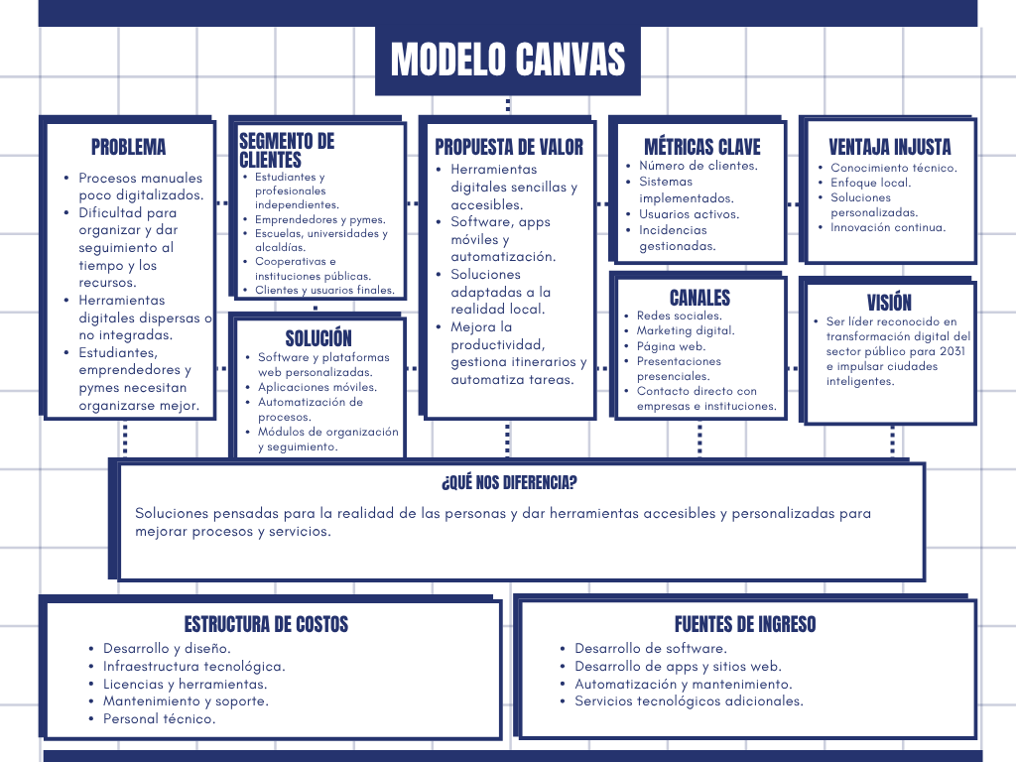
3.2 Lean Canvas

Decisiones principales
El segmento se priorizó por urgencia y capacidad de pago, las PYMES y los emprendedores necesitan ordenar su operación de inmediato, mientras que las instituciones exigen procesos de compra más largos. El modelo de ingresos combina proyectos de desarrollo con ingresos recurrentes por mantenimiento y soporte, lo que reduce la dependencia de ventas puntuales. Los canales digitales se complementan con la presentación presencial, porque en el mercado local la confianza se construye cara a cara. Las métricas se eligieron para validar el modelo con evidencia, clientes atendidos, sistemas en operación y usuarios que realmente usan la herramienta. Finalmente, la ventaja se sostiene en algo difícil de copiar por un competidor externo: el conocimiento del contexto, la cercanía con el cliente y la capacidad de adaptar la solución a su ritmo.

Modelado de procesos BPMN

Inicio de sesión
- Módulo: Seguridad
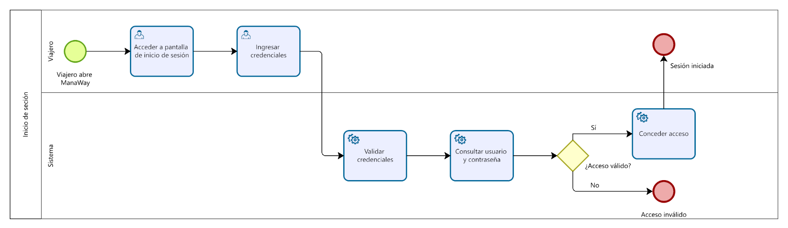
- Objetivo: Permitir el acceso al sistema ManaWay controlando usuarios y credenciales.

Registro de usuario
- Módulo: Seguridad
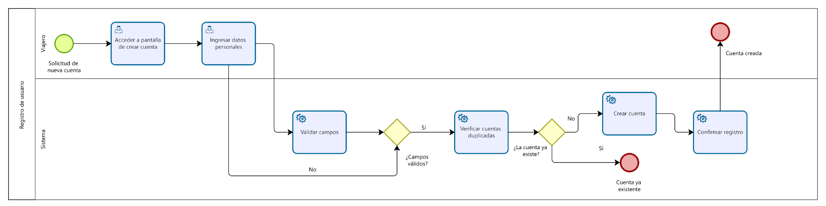
- Objetivo: Permitir al usuario crear una cuenta personal para acceder a las funciones de ManaWay.

Recuperación de contraseña
- Módulo: Seguridad
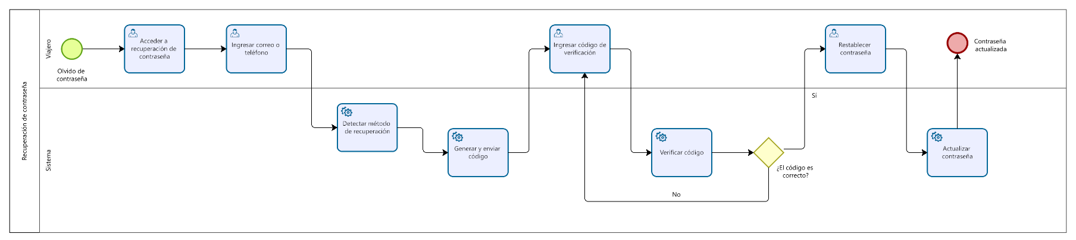
- Objetivo: Permitir al usuario restablecer su contraseña de forma segura mediante correo o SMS.

Buscar Ruta
- Módulo: Rutas
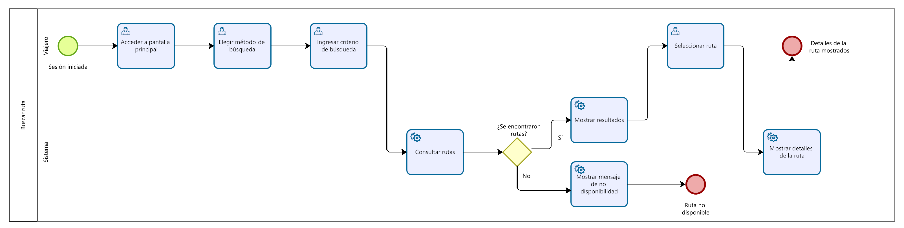
- Objetivo: Permitir al viajero encontrar las rutas de transporte que conectan su ubicación con su destino.

Activar ubicación en tiempo real
- Módulo: Geolocalización
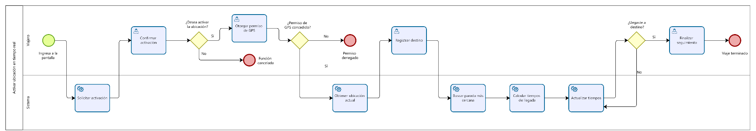
- Objetivo: Permitir al viajero rastrear su posición y la de las unidades para calcular los tiempos de llegada.

Calcular tiempo estimado de llegada
- Módulo: Rutas
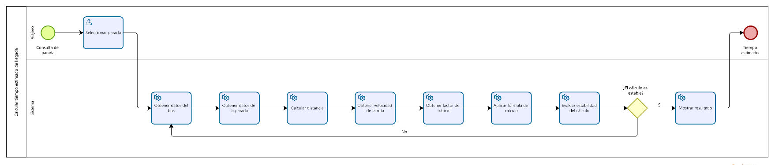
- Objetivo: Estimar en minutos cuánto falta para que la unidad llegue a la parada seleccionada por el viajero.

Ver unidades cercanas en el mapa
Módulo: Mapa
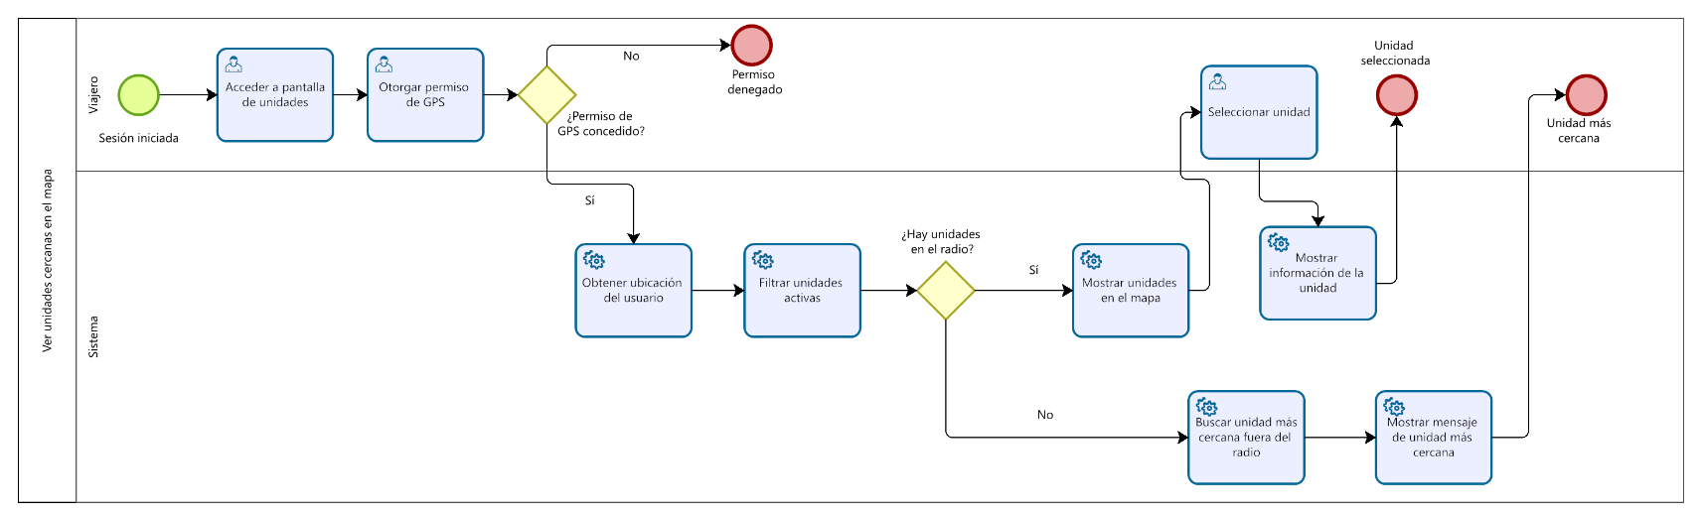
Objetivo: Mostrar las unidades activas cercanas a la ubicación del viajero y su estado operativo.

Marcar ruta como favorita
- Módulo: Rutas
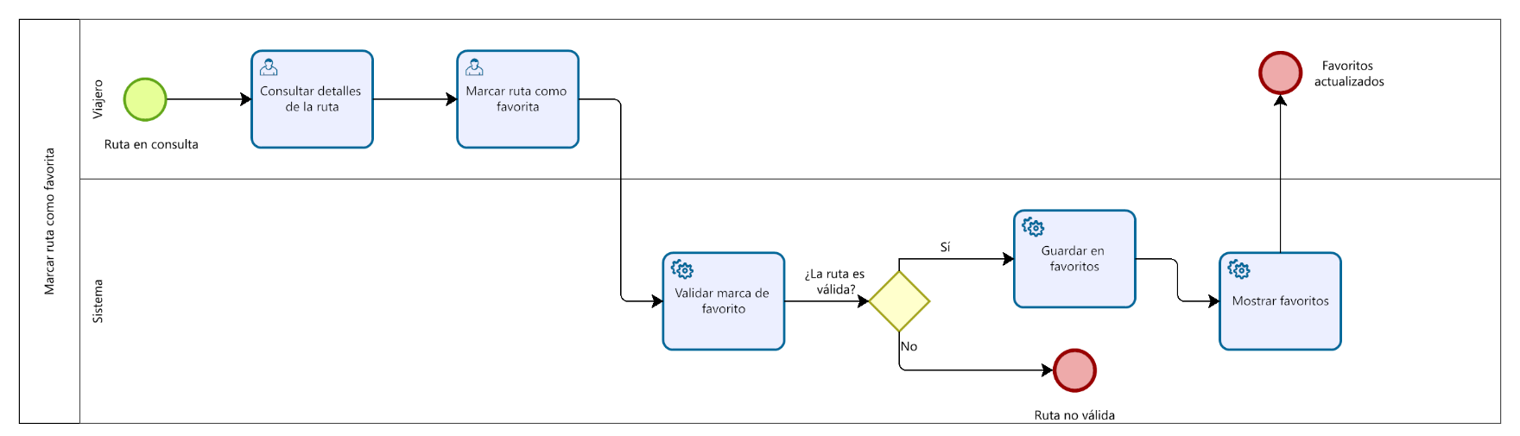
- Objetivo: Permitir al viajero guardar sus rutas de uso frecuente para consultarlas rápidamente.

Reporte de incidencia
- Módulo: Operación
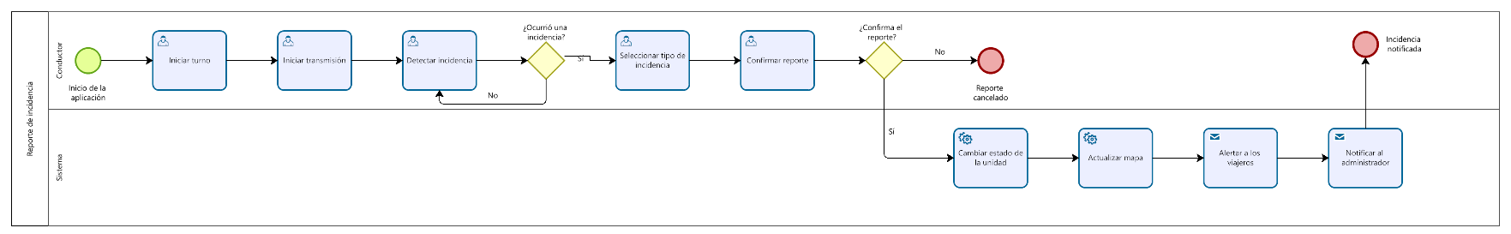
- Objetivo: Registrar incidencias en la ruta para alertar a los viajeros y notificar a la administración.

Validar incidencias y autorizar desvíos
- Módulo: Administración
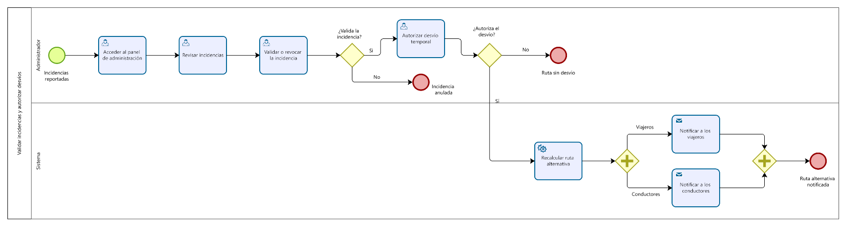
- Objetivo: Gestionar los reportes de incidencias y autorizar desvíos temporales de las rutas afectadas.

Diseño del sistema

Arquitectura lógica
Para pasar del modelado de procesos a una solución ejecutable, ManaWay se diseñó mediante una arquitectura lógica que separa la información del comportamiento y agrupa el comportamiento en módulos con responsabilidades definidas. Esta separación permite que cada proceso BPMN presentado en la sección anterior tenga un lugar claro dentro del software, y que las decisiones de programación se tomen sin afectar al resto del sistema.

Entidades principales
El modelo de datos se redujo a seis entidades: Usuario, Ruta, Parada, Unidad, Incidencia y Favorito.
- Usuario: Representa a la persona que accede al sistema y se distingue principalmente por su rol (viajero, conductor o administrador).
- Ruta: Identifica cada línea de transporte por su número, cooperativa, origen, destino, tarifa, horario y frecuencia.
- Parada: Corresponde a cada punto georreferenciado del recorrido y almacena el nombre, las coordenadas de latitud y longitud y el orden que ocupa dentro de la ruta.
- Unidad: Identifica al vehículo asignado a una ruta en un turno determinado, con su número de unidad, serie, placa y posición GPS actual.
- Incidencia: Registra los eventos reportados por el conductor (accidente, congestión vehicular, desvío, cierre de calle o problema mecánico) junto con su estado de validación.
- Favorito: Establece la relación entre un viajero y las rutas que ha guardado para consultarlas con rapidez.

Módulos del sistema
Sobre estas entidades se definieron seis módulos, que corresponden a los módulos funcionales identificados durante el modelado.
- Seguridad: Gestiona el registro de usuarios, el inicio de sesión, la recuperación de contraseña y el control de acceso según el rol.
- Rutas: Administra el catálogo de rutas y paradas, y contiene tanto la búsqueda de rutas como el cálculo del tiempo estimado de llegada.
- Geolocalización: Se ocupa de la ubicación del viajero y de la activación del seguimiento en tiempo real.
- Mapa: Consulta y muestra las unidades cercanas a la posición del usuario.
- Operación: Permite al conductor detectar y reportar incidencias durante su turno.
- Administración: Concentra la validación de incidencias, la autorización de desvíos temporales y la gestión de rutas (creación, edición, asignación y eliminación).

Responsabilidades de cada módulo.
Cada módulo del sistema encarga un conjunto específico de tareas, de modo que las responsabilidades queden claramente delimitadas y un cambio en un módulo no afecte a los demás.
- Módulo de Seguridad: Es el encargado de controlar el acceso al sistema. Sus responsabilidades son registrar nuevos usuarios validando su correo o número de teléfono y la fortaleza de su contraseña; autenticar el inicio de sesión verificando que las credenciales coincidan con las almacenadas; gestionar la recuperación de contraseña mediante un código de verificación de cinco dígitos enviado por SMS o correo; asignar el rol correspondiente a cada usuario (viajero, conductor o administrador) y verificar ese rol cada vez que se solicita una función restringida.
- Módulo de Rutas: Administra el catálogo de rutas y paradas y concentra las consultas más utilizadas por el viajero. Le corresponde crear, editar y eliminar rutas; registrar las paradas de cada ruta con su geolocalización y su orden en el recorrido; configurar los recorridos de ida y de vuelta; buscar rutas por número, nombre o punto seleccionado en el mapa; mostrar los detalles de una ruta (origen, destino, paradas, horarios, tarifas y frecuencia); calcular el tiempo estimado de llegada de una unidad a una parada; y administrar las rutas favoritas del viajero para su consulta rápida.
- Módulo de Geolocalización: Se ocupa de la posición del usuario y del seguimiento en tiempo real. Sus responsabilidades son solicitar el permiso de acceso a la ubicación del dispositivo; leer la latitud y la longitud actuales del usuario; activar y desactivar el seguimiento según la decisión del viajero; y recalcular de forma periódica la posición del usuario y la de la unidad para mantener actualizados los tiempos de llegada.
- Módulo de Mapa: Presenta visualmente la operación del transporte. Le corresponde obtener la ubicación del usuario sobre la que trabajará; filtrar las unidades que están transmitiendo dentro de un radio determinado; colocar un marcador por cada unidad encontrada sobre el mapa interactivo; mostrar la ficha de información de una unidad seleccionada (ruta, tiempo estimado y estado: en ruta, retrasado o cancelado); y, cuando no haya unidades dentro del radio, calcular y notificar la unidad más cercana junto con su tiempo estimado de llegada.
- Módulo de Operación: Es el módulo que utiliza el conductor durante su turno. Sus responsabilidades son confirmar los datos de la unidad al iniciar el turno (número de unidad, serie, placa y ruta asignada); iniciar la transmisión de su ubicación al servidor central; detectar si ocurre una incidencia en la ruta; registrar el tipo de incidencia seleccionado (accidente, congestión vehicular, desvío, cierre de calle o problema mecánico); y confirmar o cancelar el envío del reporte.
- Módulo de Administración. Concentra las funciones de control y decisión del administrador. Le corresponde revisar y filtrar las incidencias reportadas en tiempo real; validar cada incidencia, manteniendo el estado de la unidad, o revocarla, anulando su inactividad; autorizar o denegar el desvío temporal de una ruta afectada; recalcular la ruta alternativa cuando el desvío es autorizado; y gestionar el mapa vivo, creando, editando y eliminando rutas, así como asignando unidades y conductores a rutas, turnos y horarios, evitando colisiones entre ellos.

Estructuras de datos
Para almacenar la información de ManaWay se seleccionaron las estructuras de datos de Python que mejor se ajustan a la naturaleza de cada dato.
- Clases: Cada entidad principal Usuario, Ruta, Parada, Unidad, Incidencia y Favorito se implementó como una clase. Una clase permite agrupar en un solo elemento sus datos (los atributos, como el número de una ruta o las coordenadas de una parada) y su comportamiento (los métodos, como calcular el tiempo estimado o cambiar el estado de una incidencia). Se eligió esta estructura porque cada entidad reúne información diversa que debe viajar junto y mantenerse consistente; representarla con variables sueltas obligaría a manejar muchos datos dispersos y dificultaría cualquier cambio posterior.
- Listas: Las listas se emplearon para guardar colecciones donde el orden importa y debe conservarse. El caso más representativo es el de las paradas de una ruta, que se guardan en una lista porque de su orden depende el recorrido y el cálculo de la distancia. También se usaron listas para el catálogo completo de rutas, de unidades y de incidencias, ya que en estos casos es necesario recorrer toda la colección, agregar elementos al final y eliminarlos por su posición.
- Diccionarios: Los diccionarios se utilizaron cuando fue necesario acceder a un dato de forma directa a través de una clave única, sin recorrer toda la colección. El usuario se localiza por su correo y la ruta por su número, por lo que se guardan como claves que apuntan al objeto correspondiente. Del mismo modo, la información de distancias entre paradas se almacenó en un diccionario anidado, cuya clave exterior es la parada de origen, la clave interior es la de destino y el valor es la distancia entre ambas. Se prefirió el diccionario a la lista porque su acceso es inmediato, sin importar cuántos registros contenga.
- Conjuntos: Los conjuntos se emplearon para representar los permisos de cada rol y para agrupar a los usuarios según su rol. Un conjunto no admite elementos duplicados y permite verificar de inmediato si un elemento pertenece a él, lo que simplifica el control de acceso; para autorizar una función solo basta comprobar si el permiso está dentro del conjunto asignado al rol del usuario.
- Árboles binarios de búsqueda: Para el registro y la consulta de usuarios se implementó un árbol binario de búsqueda ordenado por el correo. Esta estructura organiza los datos de modo que localizar, insertar o eliminar un usuario resulta más eficiente que recorrer una lista completa, y facilita detectar cuentas duplicadas al momento de registrar un nuevo usuario.
- Archivos JSON: Para la persistencia de la información se eligieron archivos en formato JSON. Esta estructura guarda la información en pares de clave y valor, de manera que refleja directamente la forma de los diccionarios y listas que ya se manejan en el programa. Se escogió el archivo JSON porque conserva la estructura de los datos sin necesidad de un servidor de base de datos, lo que mantiene el prototipo autocontenido, fácil de transportar y sencillo de leer y modificar.

Fundamentos de Matemática Discreta aplicados
La matemática discreta no aparece en ManaWay como un conjunto de fórmulas aisladas, sino como el lenguaje con el que se describen las reglas del sistema y la estructura de su información.
- Lógica en las reglas de validación: Toda validación del sistema se expresa con proposiciones y conectores lógicos. El inicio de sesión, por ejemplo, solo concede acceso cuando se cumple simultáneamente que el correo existe en la base de datos y que la contraseña coincide, es decir, una conjunción. La recuperación de contraseña verifica que el código ingresado sea igual al generado. Los gemelos de decisión del modelado se tradujeron directamente a condiciones booleanas: en el cálculo del tiempo de llegada, el gateway «¿El cálculo es estable?» corresponde a la proposición diferencia menor a 30 segundos, cuyo valor verdadero fija el resultado y cuyo valor falso obliga a recalcular. Las reglas de registro, a su vez, usan negaciones y disyunciones, por ejemplo, para rechazar un correo ya registrado o una contraseña demasiado corta.
- Conjuntos y relaciones en el modelo de datos: El modelo se describió mediante conjuntos y sus relaciones. El conjunto de usuarios se particiona en tres subconjuntos disjuntos según el rol: viajeros, conductores y administradores; ningún usuario pertenece a dos subconjuntos a la vez, lo que garantiza un control de acceso consistente. Los permisos se modelaron como conjuntos, de manera que el permiso de gestionar rutas pertenece solo al conjunto de los administradores. Entre las entidades se establecieron relaciones; Ruta y Parada guardan una relación de uno a muchos, ya que una ruta tiene varias paradas y cada parada ocupa una posición dentro de una ruta; Viajero y Ruta, en cambio, mantienen una relación de muchos a muchos, resuelta a través de la entidad Favorito. Estas relaciones definieron la estructura general de la información.
- Grafos en la red de paradas: El recorrido de cada ruta se modeló como un grafo orientado, en el que cada parada es un nodo y cada tramo entre dos paradas consecutivas es una arista con un peso que representa la distancia en metros. Sobre este grafo se razona el cálculo del tiempo estimado de llegada, que resulta de dividir la distancia total entre la velocidad promedio y corregirla con el factor de tráfico. El modelo de grafo es también el que sostiene los desvíos autorizados por administración; cuando un tramo queda afectado por una incidencia, el problema deja de ser una simple resta y se convierte en la búsqueda de un camino alternativo entre los mismos nodos.
- Árboles en la organización de la información: Para el acceso rápido a los registros se emplearon estructuras de árbol. Un árbol binario de búsqueda organiza a los usuarios por correo de modo que, al insertar un nuevo registro, basta recorrer el árbol comparando valores para saber si ese correo ya existe, sin revisar la totalidad de los usuarios. Esa misma propiedad permite localizar, actualizar o eliminar un registro de manera ordenada y eficiente.
- Matrices en la representación de relaciones: Las matrices se emplearon para representar dos tipos de relación. La matriz de adyacencia del grafo dispone, en sus filas y columnas, las paradas de una ruta, e indica la distancia entre cada par de nodos, lo que hace posible el cálculo de distancias y de caminos. La matriz de acceso, por su parte, cruza los roles con los permisos del sistema, de modo que una celda determinada indica si un rol tiene permitida una acción; esta representación permite verificar de un vistazo la autorización de cualquier operación.

Desarrollo del prototipo en Python
El prototipo de ManaWAY se implementó en Python 3 con la biblioteca Flet 1.0.3 y la extensión flet-map 1.0.3 para la cartografía. El código se organiza en tres paquetes modelo, logica y gui, dos archivos de arranque main.py. Este apartado describe los módulos implementados, la validación de datos y el manejo de excepciones, las operaciones CRUD, los algoritmos de búsqueda y ordenamiento y la interfaz construida en Flet, con capturas tomadas de la aplicación en ejecución.

Organización del prototipo y arquitectura de paquetes

La estructura reproduce la separación de responsabilidades que se definió en el diseño lógico. El paquete modelo contiene los datos y el estado; las entidades del dominio, la red de transporte, la persistencia y el objeto que guarda la sesión. El paquete logica concentra las reglas: validaciones, búsquedas, ordenamientos, cálculo de tiempos de llegada, generación de indicaciones y el asistente. El paquete gui contiene las pantallas y el sistema de diseño.
main.py cumple dos funciones, configura la ventana, la tipografía y el tema, y actúa como enrutador. La función construir_vista() traduce page.route en una de las 14 vistas registradas y, si la ruta no existe, redirige al inicio o al inicio de sesión según haya sesión. El cambio de ruta se conecta a page.on_route_change y, al cambiar de pantalla, se cancelan los temporizadores de la anterior para que no queden actualizaciones pendientes. El estado compartido vive en un único objeto EstadoApp (patrón singleton) que guarda al usuario, sus favoritos, el tema, el historial de navegación y las incidencias reportadas. Un tic de simulación cada 2,5 segundos mueve las unidades activas de la red y notifica a la pantalla que está a la vista.

Tabla 1

Paquetes y archivos del prototipo

Paquete o archivo | Líneas | Responsabilidad
modelo/entidades.py | 102 | Dataclasses del dominio, Usuario, Ruta, Parada, Unidad, Incidencia y las entidades compuestas PasoViaje y OpcionViaje.
modelo/datos.py | 552 | Red semilla de Managua, 45 rutas, 89 paradas, 50 unidades y tres cuentas; índices por identificador y trazados de OpenStreetMap.
modelo/persistencia.py | 151 | Lectura y escritura tolerante de los cuatro archivos JSON de datos del usuario.
modelo/estado.py | 173 | Estado global: sesión, favoritos, tema, historial, incidencias y bucle de simulación.
logica/funciones.py | 788 | Reglas de negocio, usuarios, rutas, unidades, tiempos de llegada, incidencias y planificador de viajes.
logica/validaciones.py | 78 | Validación defensiva de las entradas de los formularios.
logica/busquedas.py | 83 | Búsqueda lineal y binaria con conteo de comparaciones.
logica/ordenamientos.py | 139 | Burbuja, inserción y selección como funciones puras.
logica/indicaciones.py | 195 | Rumbos, giros, distancias y trayectoria sobre el trazado real.
logica/asistente.py | 400 | Asistente de reglas en español, sin servicios externos.
logica/utilidades.py | 28 | Distancia de haversine y formatos de tiempo y de rol.
gui/*.py | 4 413 | Catorce pantallas, el sistema de diseño, los componentes reutilizables, el selector de parada y los dos diálogos.
main.py | 119 | Enrutador, ventana, simulación.

Módulos implementados
Sobre los seis módulos que se definieron durante el modelado de procesos Seguridad, Rutas, Geolocalización, Mapa, Operación y Administración se agregaron dos que surgieron en la implementación planificación, que resuelve los viajes con transbordo, y Asistente, que responde consultas en lenguaje natural

Tabla 2

Módulos funcionales y su implementación
Módulo | Archivos principales | Pantallas y funciones
Seguridad | validaciones.py, funciones.py, persistencia.py | /login, /registro, /recuperar: autenticación, registro, cambio de rol y recuperación con código.
Rutas | funciones.py, busquedas.py, ordenamientos.py | /buscar, /ruta/{id}: catálogo, búsqueda, ordenamiento, detalle, favoritos y tiempo de llegada.
Geolocalización | indicaciones.py, utilidades.py | /navegar/{id}: posición de la unidad, rumbo, giros, distancia restante y trayectoria.
Mapa | gui/home.py, gui/unidades.py, flet-map | /inicio, /unidades: marcadores, polilíneas, llegadas cercanas y filtro por ruta.
Planificación | funciones.py | /planificar: viajes directos y con transbordo con su duración.
Operación | gui/conductor.py, gui/dialog_incidencia.py | /conductor: unidad asignada, próximas paradas con tiempo de llegada y reporte de incidencias.
Administración | gui/gestion.py, funciones.py | /gestion y sus tres secciones: CRUD de cuentas, estado de unidades y rutas, y validación de incidencias.
Asistente | asistente.py (lógica y vista) | /asistente: consultas en lenguaje natural con sugerencias.

- Modelo de datos: Las entidades se implementaron como dataclasses, lo que da constructores, comparación e impresión legibles sin código repetido. Usuario distingue tres roles y expone propiedades derivadas como iniciales y es_conductor; Ruta guarda número, nombre, origen, destino, color, paradas, estado de servicio, frecuencia, horario, cooperativa y categoría; Parada es un punto georreferenciado y Unidad añade la posición, la velocidad, el índice de la parada objetivo y el sentido del recorrido.
Dos entidades son compuestas. Incidencia contiene la Ruta afectada completa y, si se indicó, la Parada exacta del suceso, en lugar de guardar solo identificadores; OpcionViaje agrupa una lista de PasoViaje y cada paso referencia su Ruta, de modo que la interfaz dibuja una tarjeta de viaje sin consultas adicionales. Las listas usan field(default_factory=list) para que cada instancia tenga la suya y no comparta la del molde. Para las consultas frecuentes se construyeron índices en diccionario rutas_por_id, paradas_por_id y unidades_por_id, así que resolver un identificador cuesta O(1) en lugar de recorrer la colección.
- Reglas de negocio: funciones.py es el módulo más extenso de la lógica y agrupa las operaciones de usuarios y credenciales, el acceso al catálogo de rutas y paradas, la administración de unidades, el cálculo de tiempos de llegada, el registro de incidencias y el planificador de viajes. El tiempo estimado de llegada se obtiene acumulando la distancia del recorrido restante, dividiéndola entre una velocidad efectiva de 20 km/h y redondeando a minutos; el planificador, en cambio, usa 2,5 minutos por parada y 4 minutos de espera por transbordo, porque razona sobre paradas y no sobre distancias.
El planificador explora rutas directas, en cualquier sentido, y viajes con un transbordo en alguna parada compartida entre dos rutas. Cada opción se puntúa con la terna (cantidad de rutas, paradas recorridas, minutos) y se conserva la mejor por cada combinación, con un máximo de cuatro alternativas. La parada más cercana se resuelve con la distancia de haversine, la misma fórmula con la que se calculan los tramos del recorrido, y los trazados reales de las 45 rutas se cargan desde geometrias_rutas.json tomado de las relaciones de autobús de OpenStreetMap para proyectar paradas y unidades sobre la línea de la calle.
- El asistente local: Responde en español sin conexión ni claves de servicio, normaliza la consulta minúsculas, sin acentos y sin puntuación, reconoce la intención con patrones y busca las paradas y las rutas mencionadas con un emparejamiento tolerante a errores de escritura. Cubre saludos, viajes entre dos paradas, rutas que pasan por una parada, paradas de una ruta, estado del servicio, cooperativa, tarifa, listado de la red, incidencias y unidades disponibles; toda respuesta devuelve además sugerencias que la pantalla convierte en botones.
- La persistencia: Los datos del usuario se guardan en cuatro archivos JSON dentro de datos_persistidos, usuarios.json con las cuentas creadas o modificadas, sesion.json con la cuenta recordada, favoritos.json con las rutas y paradas favoritas por usuario y preferencias.json con el tema y la opción de recordar sesión. La red de transporte, en cambio, no se persiste: es un catálogo semilla que se carga al arrancar, porque representa la oferta oficial de las cooperativas y no debe cambiar por el uso de la aplicación.

Validación de datos
La validación se diseñó como una capa defensiva y no como un conjunto de condiciones dispersas en los formularios. El módulo validaciones.py concentra las comprobaciones de formato con un contrato uniforme, cada función recibe cualquier valor texto, número, None o una cadena sin convertir y devuelve la tupla (valor_limpio, None) cuando la entrada es válida o (None, mensaje) cuando no lo es. Ninguna función deja escapar una excepción, de modo que la interfaz siempre recibe un mensaje listo para mostrarse junto al campo.
Las comprobaciones combinan expresiones regulares, límites de longitud y conversiones protegidas. Los identificadores y los números de unidad se convierten con entero_seguro, que admite cotas inferior y superior; los nombres y las descripciones se normalizan con strip() antes de medirse; el correo y el teléfono son opcionales, y el teléfono ignora espacios, guiones y paréntesis antes de contar los dígitos.

Tabla 3

Reglas de validación de los formularios
Dato | Función | Regla | Mensaje
Nombre | validar_nombre | Tres caracteres como mínimo, sin espacios sobrantes | «El nombre debe tener al menos 3 caracteres.»
Usuario | validar_usuario | De 3 a 15 caracteres, sin espacios, solo letras, números y guion bajo | «El usuario debe tener de 3 a 15 caracteres y sin espacios.»
Contraseña | validar_contrasena | Seis caracteres como mínimo | «La contraseña debe tener al menos 6 caracteres.»
Correo | validar_correo | Opcional; debe cumplir usuario@dominio.xx | «El correo no tiene un formato válido.»
Teléfono | validar_telefono | Opcional; 7 u 8 dígitos, se ignoran espacios, guiones y paréntesis | «El teléfono debe tener 7 u 8 dígitos (ej. 8888-8888).»
Identificadores | entero_seguro | Conversión protegida con cotas mínima y máxima | «Ingresá un número entero válido.»
Incidencia | registrar_incidencia | Tipo de la lista, descripción de 10 caracteres como mínimo y parada perteneciente a la ruta | «Describí el suceso con al menos 10 caracteres.»

La lógica agrega las reglas que dependen del estado del sistema. Al registrar una cuenta se rechazan el nombre de usuario y el correo ya existentes; al cambiar un rol se exige uno de los tres válidos y se impide dejar el sistema sin administrador; al asignar una unidad se comprueba que la cuenta sea de conductor y que la unidad no esté ya asignada a otro. Al eliminar una cuenta se protegen las cuentas semilla, la cuenta con la sesión abierta y el último administrador. En las incidencias se verifica que la parada indicada pertenezca realmente a la ruta afectada, y en la recuperación de contraseña se controlan el formato del código, su vigencia de diez minutos y un máximo de cinco intentos.
Los mensajes se muestran en el lugar donde se producen. Los errores de campo se escriben en la propiedad error del campo correspondiente, que pinta el borde en rojo y el texto debajo, sin perder lo que la persona había escrito; los avisos generales una cuenta creada, una unidad asignada, un reporte rechazado salen como aviso emergente con cuatro variantes de color: información, éxito, error y advertencia. Cuando una lista queda vacía no se muestra un error, sino un estado vacío con una acción sugerida.

Captura 1

Inicio de sesión con el mensaje de validación del formulario
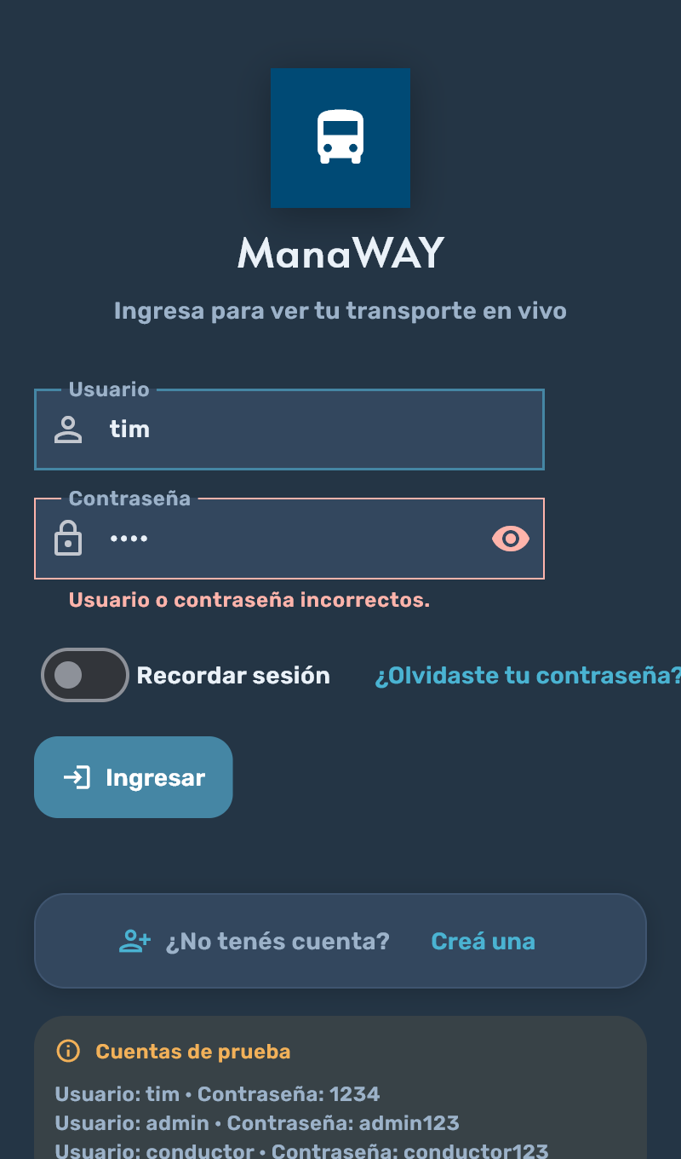

Captura 2

Registro de usuario con el medidor de fuerza y la verificación de la contraseña
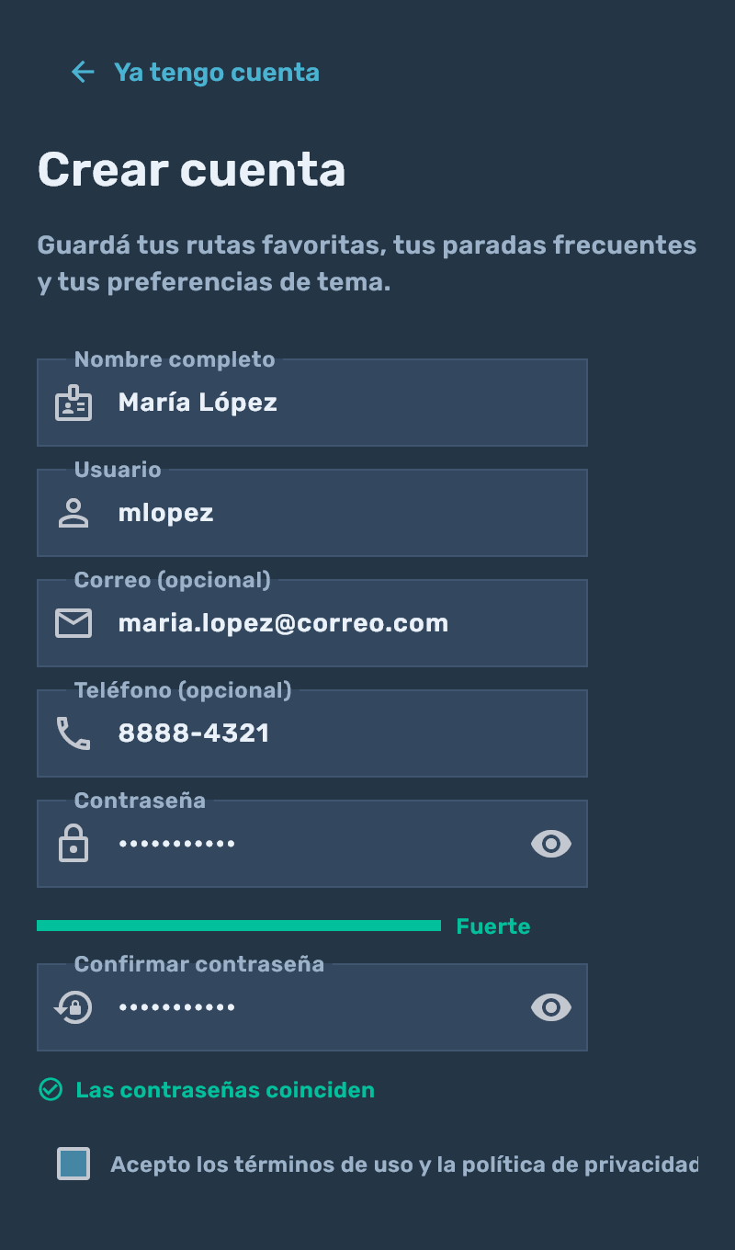

Captura 3

Recuperación de contraseña: primero de los tres pasos del flujo


Manejo de excepciones
El criterio fue que ninguna falla de datos o de entorno llegue al usuario como una traza de error. La persistencia envuelve cada lectura y cada escritura en bloques try/except, si un archivo falta o está corrupto se devuelve el valor por defecto, y si la escritura falla la función devuelve False para que la capa superior muestre «No se pudo guardar la cuenta. Intenta de nuevo.». La deserialización tolera archivos escritos por versiones anteriores que no incluían el campo unidad_id, y un registro con formato inválido se omite sin detener la carga del resto.
En la simulación, el bucle de tics captura cualquier excepción, la registra con logging.exception y continúa con el siguiente ciclo, mientras que la cancelación de la tarea se propaga como CancelledError para que el cierre sea limpio. Las consultas por identificador convierten el valor antes de buscar y devuelven None si no es numérico o no existe, así que una ruta borrada o un enlace mal formado termina en una pantalla de «no encontrada» o en una redirección al inicio, nunca en una excepción. La Tabla 4 resume los riesgos cubiertos.

Tabla 4

Riesgos de ejecución y tratamiento de excepciones
Riesgo | Dónde se controla | Tratamiento
Archivo JSON ausente o corrupto | _leer_json | Se captura la excepción y se devuelve el valor por defecto.
Fallo al escribir en disco | _escribir_json | Devuelve False; la operación informa el error y no se da por hecha.
Campo vacío o texto no numérico | entero_seguro | Devuelve (None, mensaje); las consultas devuelven None.
JSON anterior sin unidad_id | _usuario_desde_dict | Se asume 0 (sin unidad) y la cuenta se carga igual.
Error durante un tic de simulación | EstadoApp._bucle_simulacion | Se registra en el registro de eventos y el bucle continúa con el siguiente tic.
Cierre de la aplicación | detener_simulacion | Se cancela la tarea y se propaga CancelledError.
Ruta o parada inexistente | construir_vista, vistas de detalle | Redirección al inicio o vista de «no encontrada».

Operaciones CRUD
Las operaciones de creación, lectura, actualización y borrado se concentran en funciones de la capa lógica, de modo que la interfaz solo recoge datos y pinta resultados. Cada función devuelve una tupla con el objeto resultante y el mensaje de error o su ausencia, lo que permite que las pantallas informen sin repetir reglas.

Tabla 5

Operaciones CRUD por entidad
Entidad | Crear | Leer | Actualizar | Eliminar
Usuario | registrar_usuario | listar_usuarios · usuario_por_id | cambiar_rol_usuario · actualizar_contrasena | eliminar_usuario
Ruta | Semilla (datos.py) | listar_rutas · ruta_por_id | cambiar_estado_ruta | No aplica
Unidad | Semilla (datos.py) | listar_unidades · unidad_por_id | cambiar_estado_unidad | No aplica
Incidencia | registrar_incidencia | incidencias_de_ruta | Resolver o reabrir | Se descarta en memoria
Favorito | alternar_favorito_ruta | cargar_favoritos | guardar_favoritos | El mismo alternado

Crear una cuenta pasa por dos filtros, registrar_usuario valida el formato con validaciones.py y luego comprueba que el usuario y el correo no existan; si todo está correcto, pide el siguiente identificador y persiste la cuenta con el rol de viajero. Leer admite tres formas: listar todas las cuentas, resolver una por identificador o buscarla por credenciales, que es lo que hace el inicio de sesión. Actualizar cubre el cambio de rol, la asignación o retirada de la unidad de trabajo y el cambio de contraseña.
El tratamiento de las cuentas semilla es el punto delicado. La semilla vive en el código, pero el administrador necesita modificar sus roles o contraseñas. Para resolverlo, las copias persistidas tienen prioridad sobre la semilla al combinar ambas fuentes por el nombre de usuario en minúsculas: la primera vez que se edita una cuenta semilla se escribe una copia en usuarios.json y, a partir de ahí, esa copia manda, sin duplicar registros. Borrar aplica las cuatro protecciones descritas y solo elimina del archivo las cuentas registradas; las de la semilla no pueden borrarse aunque se editen.
Las rutas y las paradas no tienen alta ni baja porque representan la oferta oficial de las cooperativas y se cargan como semilla; lo que sí se actualiza es su estado de servicio, con tres valores normal, con retraso y suspendido que cambian el comportamiento de los filtros y del mapa. En las unidades se actualiza el estado operativo en ruta, en mantenimiento o fuera de servicio y la unidad asignada a cada conductor. Las incidencias se crean desde el formulario del viajero y del conductor, y el administrador las resuelve o las reabre; mientras están abiertas se dibujan en el mapa de su ruta.

Captura 4

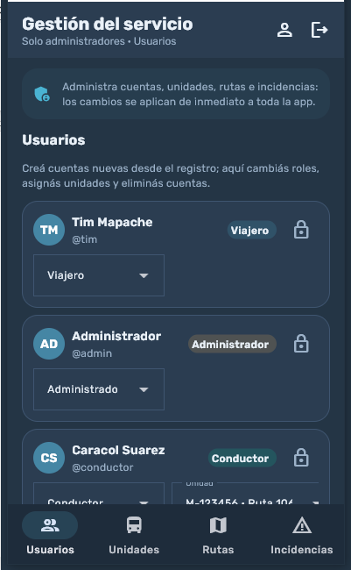
Panel de administración: cuentas, roles y asignación de unidades

Captura 5

Panel de administración: estado del servicio de cada ruta
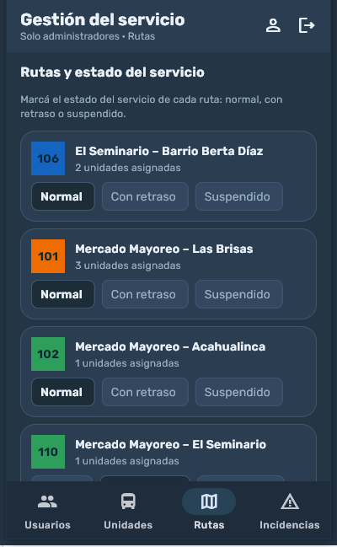

Captura 6

Panel de administración: incidencias reportadas por los viajeros

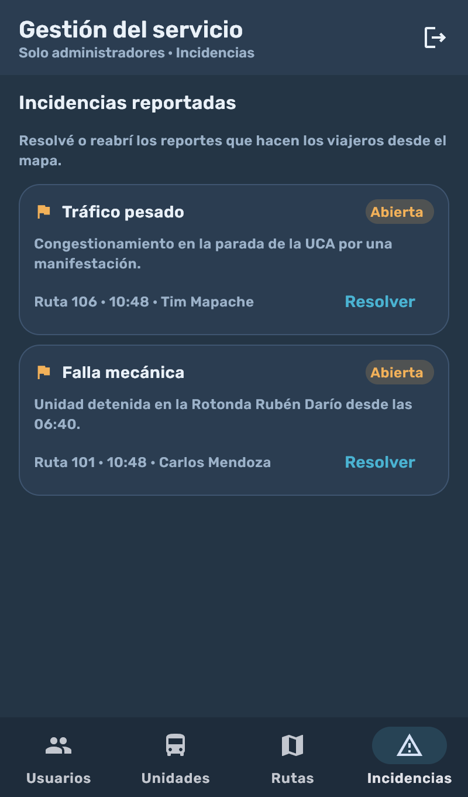
La recuperación de contraseña no es un simple cambio de clave, es un flujo de tres pasos con estado. El primero identifica la cuenta por nombre de usuario o por correo y emite un código de seis dígitos que se guarda en un diccionario con su fecha de expiración y su contador de intentos. El segundo valida el código formato, vigencia y número de intentos y lo descarta al vencer o al superar los cinco intentos. El tercero repite la verificación y solo entonces guarda la contraseña nueva, validada por el mismo módulo de formato. Una función de mantenimiento elimina los códigos vencidos y el código se borra en cuanto se usa, de modo que no puede reutilizarse.

Algoritmos de búsqueda y ordenamiento

Los algoritmos del curso no quedaron como ejercicios aislados, se implementaron como módulos del sistema y se usan en el flujo real de la aplicación. Ambos módulos devuelven, además del resultado, la cantidad de comparaciones realizadas, que es la métrica con la que se comparan entre sí y la que la interfaz muestra al usuario.
- Búsqueda lineal: busqueda_lineal recorre la lista elemento por elemento y se detiene al encontrar el objetivo; no exige ningún orden previo. Admite una función clave que extrae el valor de comparación de cada elemento, lo que permite buscar sobre objetos y no solo sobre números o cadenas. Devuelve el índice encontrado o −1 y el número de comparaciones realizadas; si el objetivo no existe, ese número es exactamente el tamaño de la lista, porque la recorre completa.
- Búsqueda binaria: busqueda_binaria exige que la lista esté ordenada y aprovecha esa precondición: compara contra el elemento central y descarta la mitad de los candidatos en cada paso. En el peor caso realiza ⌈log₂(n + 1)⌉ comparaciones, frente a las n de la búsqueda lineal. El módulo incluye además las funciones peor_caso_lineal y peor_caso_binaria, que calculan esos máximos sin ejecutar la búsqueda, y comparar(), que corre ambos algoritmos sobre la misma lista y devuelve el resumen que la interfaz presenta en pantalla.
- Uso combinado en la búsqueda de rutas: La pantalla de búsqueda aplica los dos algoritmos en dos fases. Primero ordena la red con inserción rutas_ordenadas() y busca el texto como número exacto con búsqueda binaria, que es lo que ocurre al escribir «106». Si no hay coincidencia exacta, recorre la red con búsqueda lineal comparando el texto contra el número, el nombre, el origen, el destino y el nombre de cada parada de la ruta. Así, una consulta por número aprovecha la búsqueda binaria, y una consulta por nombre, zona o parada que no admite orden previo usa la lineal.
- Ordenamientos: Se implementaron los tres algoritmos clásicos con un contrato común, reciben una lista, una función clave y un indicador inverso, y devuelven una copia ordenada junto con el número de comparaciones, sin modificar nunca la lista original. La burbuja compara e intercambia vecinos y corta en cuanto una pasada no produce cambios, de modo que una lista ya ordenada le cuesta n−1 comparaciones. La inserción coloca cada elemento en su lugar dentro de la parte ya ordenada y es la más eficiente con listas casi ordenadas. La selección busca el extremo de la parte sin ordenar y lo coloca al inicio, con n(n−1)/2 comparaciones siempre. Un diccionario ALGORITMOS los expone por nombre para que la interfaz los ofrezca como opción.
La pantalla de búsqueda permite elegir el criterio de orden número, nombre, frecuencia o categoría y el algoritmo, y ordena el resultado antes de pintarlo. Debajo de los resultados muestra dos tarjetas pedagógicas.

Tabla 6

Complejidad de los algoritmos y mediciones sobre la red real
Algoritmo | Precondición | Mejor caso | Peor caso | Medición (45 rutas)
Búsqueda lineal | Ninguna | 1 | n = 45 | 6 pasos para «106»
Búsqueda binaria | Lista ordenada | 1 | ⌈log₂(n+1)⌉ = 6 | 5 pasos para «106»
Burbuja | — | n−1 = 44 | n(n−1)/2 = 990 | 44 (lista ya ordenada)
Inserción | — | n−1 = 44 | 990 | 44 ordenada y 150 desordenada
Selección | — | 990 | 990 | 990

Captura 7

Búsqueda de rutas: la red completa y la comparación de los tres ordenamientos
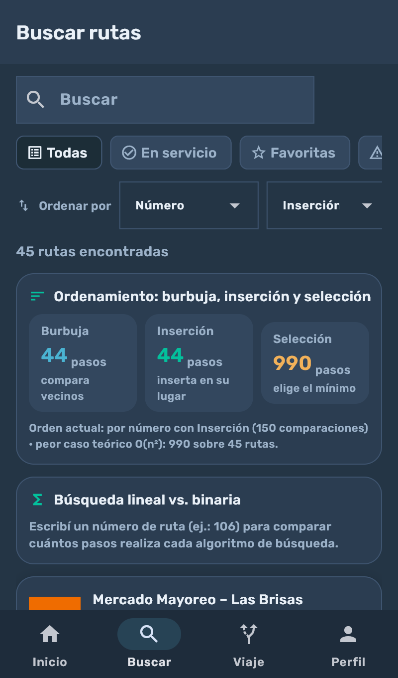

Captura 8

Tarjeta de comparación entre la búsqueda lineal y la binaria
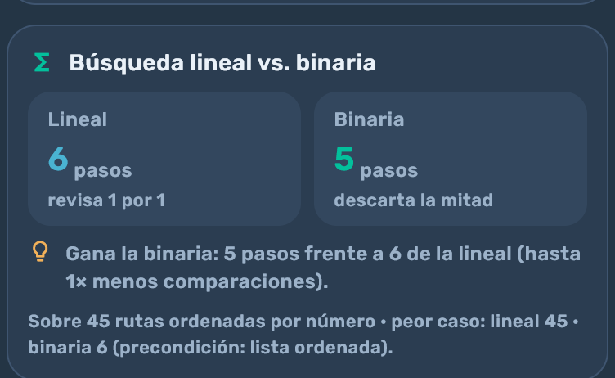

10.2.5. La interfaz en Flet
La interfaz se construyó con Flet, que permite escribir la aplicación en Python y ejecutarla como ventana de escritorio o como aplicación web con el mismo código. Cada pantalla es un ft.View que se compone de controles contenedores, filas, columnas, listas, tarjetas, campos y mapas y el estado de la ventana se administra desde page. El tamaño de la ventana se fijó en 400 × 680 píxeles lógicos, con mínimo de 360 × 600, para que la barra de navegación siempre quede visible en pantallas de escritorio pequeñas.
- Vistas y navegación: El enrutador reconoce catorce rutas y pasa los argumentos de la ruta a la vista por ejemplo, /ruta/1 construye el detalle de la ruta 1. Cada vista declara su AppBar con el título, el botón de volver y las acciones que le corresponden, y su barra inferior: el viajero tiene cuatro destinos inicio, buscar, viaje y perfil, el administrador tiene otros cuatro usuarios, unidades, rutas e incidencias y el conductor no usa barra, porque su panel concentra toda su operación. El historial de navegación es propio, con un máximo de treinta posiciones, para que el botón de volver del sistema se comporte igual en escritorio y en el navegador. Los permisos se verifican al construir la vista: si un rol entra a una pantalla que no le corresponde, se le redirige a la suya con un aviso.
- Sistema de diseño: El tema se resuelve con una paleta que se consulta en cada widget, de modo que cambiar de tema no reconstruye la aplicación: basta con fijar la paleta y repintar. La paleta oscura parte de los azules de la identidad visual #243545, #4586A4, #004A75 y #4AB3D2 y del verde menta #03C09C; la clara invierte fondos y textos conservando los acentos. La tipografía combina Rubik para el texto y Alata para el logotipo, con una escala de 11 a 26 puntos. Los espaciados, los radios y las sombras también están centralizados, y cada estado de servicio tiene su color: verde para normal, ámbar para retraso y rojo para suspendido.
- Componentes y patrones de interacción: La reutilización se concentró en componentes.py. La tarjeta de ruta insignia de color con el número, nombre, unidades activas, estado, frecuencia y estrella de favorito se usa en el inicio, en la búsqueda y en los favoritos; los chips sirven para filtrar y para elegir estados; el selector de parada reemplaza al desplegable nativo por un diálogo con buscador, pensado para listas de 89 paradas. Los formularios comparten el mismo campo con bordes por estado de foco, y los avisos emergentes usan cuatro colores según el tipo de mensaje. La interfaz también cuida los estados vacíos: cuando una búsqueda no devuelve nada, se explica qué probar y se ofrece un botón para limpiar los filtros.
- Mapas, simulación y tema: Los mapas se construyen con flet-map: una capa de teselas de OpenStreetMap, la polilínea del trazado real de cada ruta, marcadores para las paradas y las unidades, y un marcador distinto para las incidencias. Para que los puntos siempre queden sobre la línea de la calle, las paradas y las unidades se proyectan al punto más cercano del trazado antes de dibujarse. La simulación avanza cada unidad activa hacia su parada objetivo cada 2,5 segundos, con un sentido que se invierte al llegar a los extremos del recorrido; la pantalla activa registra una función de actualización y la vuelve a pintar en cada tic, de modo que los tiempos de llegada y las posiciones cambian sin intervención del usuario. La Tabla 7 enumera las pantallas y el rol que usa cada una.

Tabla 7

Pantallas del prototipo, ruta y rol que las usa
Pantalla | Ruta | Rol | Contenido principal
Bienvenida | - | Todos | Logotipo y salto automático a la pantalla del rol.
Inicio de sesión | /login | Todos | Credenciales, recordar sesión y cuentas de prueba.
Registro | /registro | Todos | Formulario con medidor de fuerza y términos.
Recuperación | /recuperar | Todos | Código de seis dígitos en tres pasos.
Inicio | /inicio | Viajero | Mapa de la red, buscador y panel de estado.
Buscar | /buscar | Viajero | Filtros, orden, tarjetas de algoritmos y resultados.
Detalle de ruta | /ruta/{id} | Viajero | Trazado, horario, cooperativa, paradas y unidades.
Navegar | /navegar/{id} | Viajero | Indicación de giro, distancia y tiempo restante.
Unidades | /unidades | Viajero | Mapa de unidades con filtro por ruta.
Planificar | /planificar | Viajero | Origen, destino, opciones y transbordos.
Asistente | /asistente | Viajero | Conversación con sugerencias de consulta.
Perfil | /perfil | Viajero | Favoritos, tema y cierre de sesión.
Gestión | /gestion[/sección] | Administrador | Usuarios, unidades, rutas e incidencias.
Conductor | /conductor | Conductor | Unidad asignada, próximas paradas y reporte.

Captura 9

Pantalla de inicio del viajero con el mapa de la red, el buscador y el estado del servicio
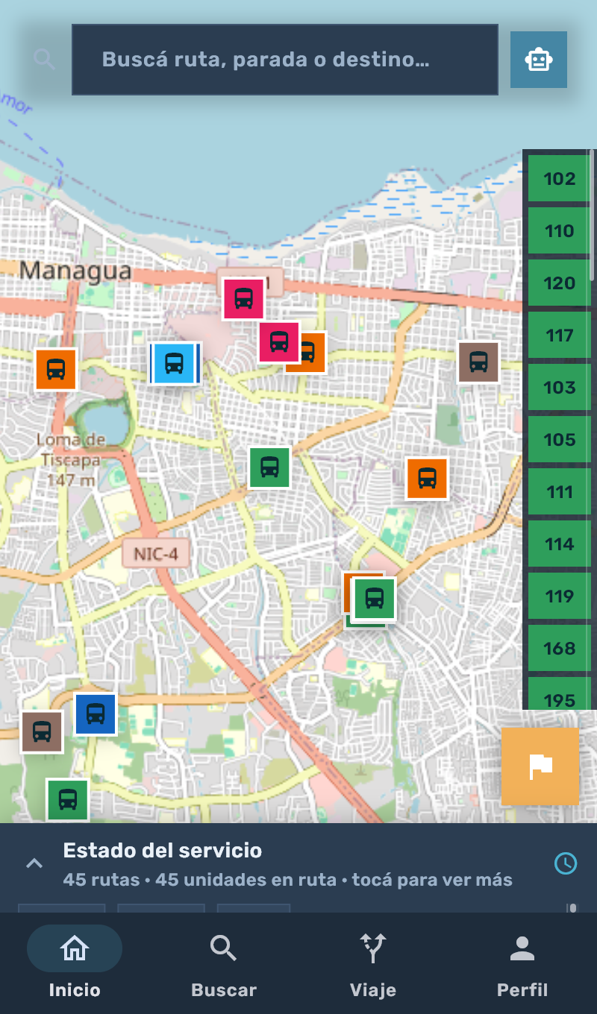

Captura 10

Detalle de la ruta 106 con el trazado, el horario, las paradas y las unidades asignadas
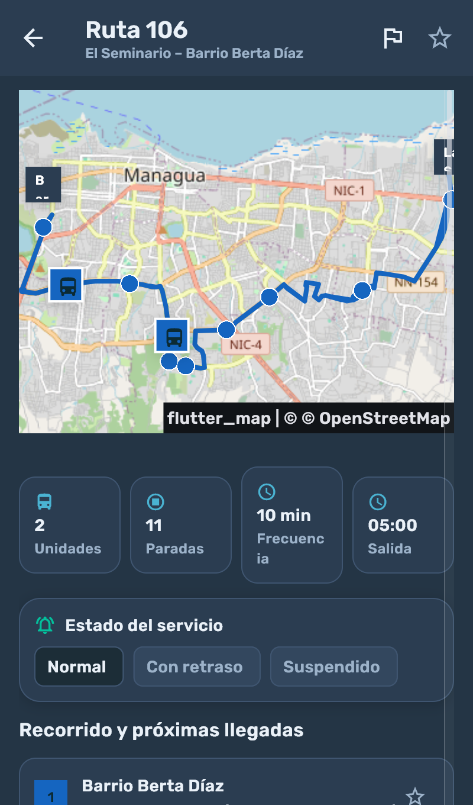

Captura 11

Navegación paso a paso con la próxima indicación y la distancia restante
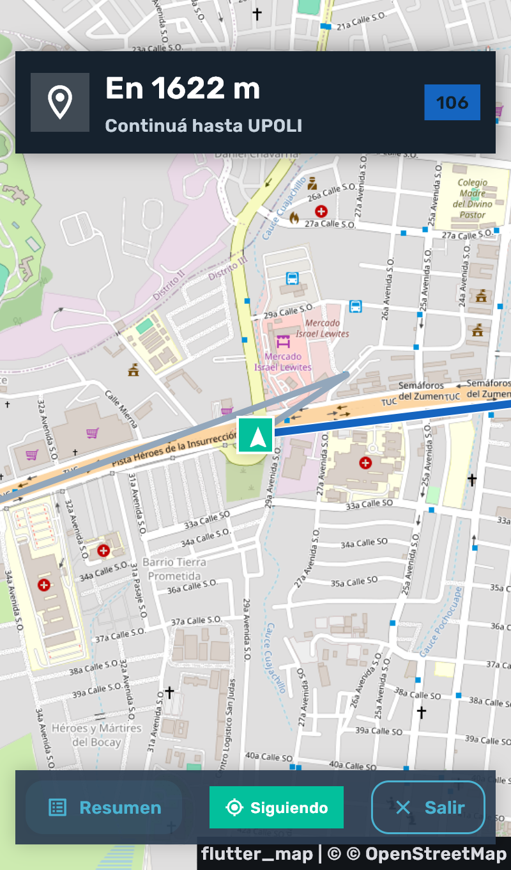

Captura 12

Mapa de unidades activas con el filtro por ruta
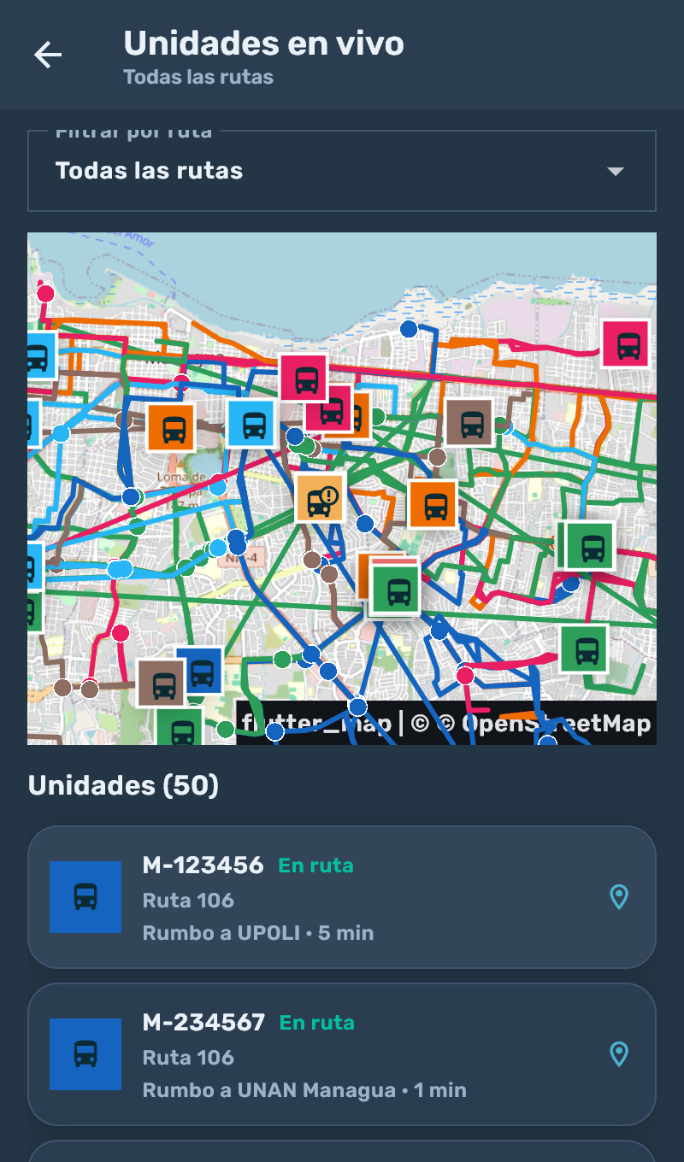

Captura 13

Planificador de viaje: cuatro opciones entre Mercado Oriental y la Rotonda Rubén Darío
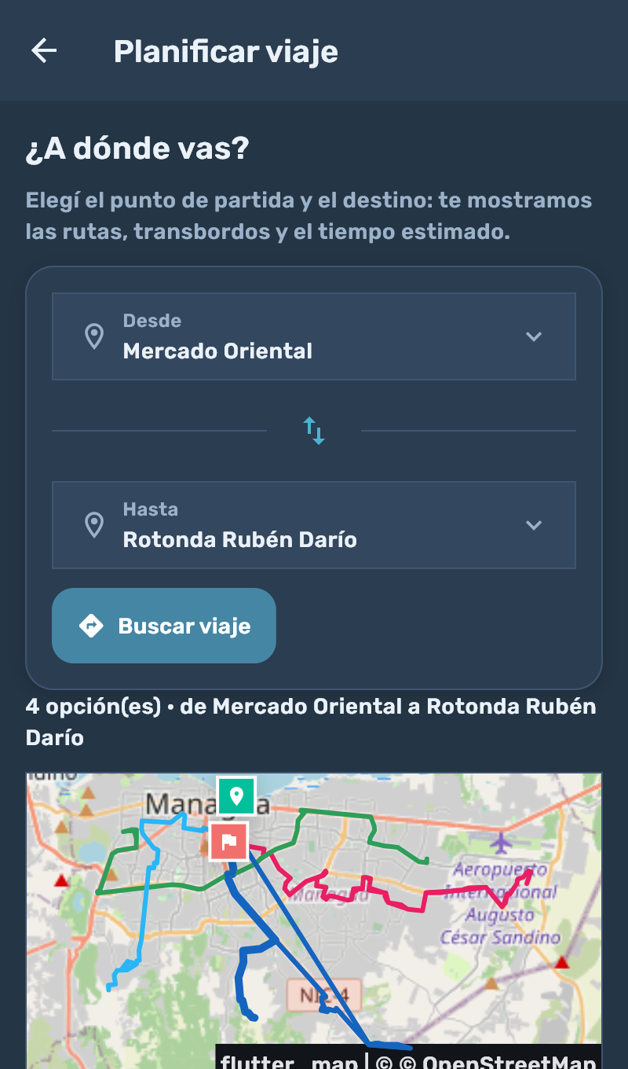

Captura 14

Asistente local respondiendo una consulta sobre la tarifa de la ruta 106
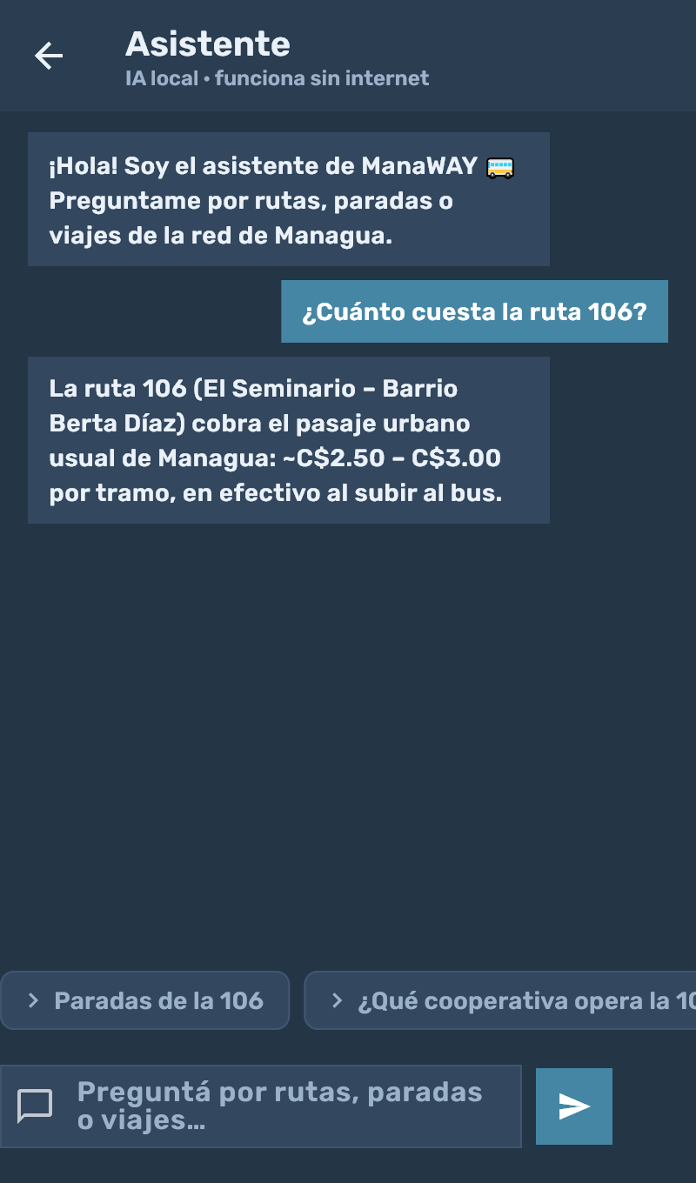

Captura 15

Panel del conductor con la unidad asignada y las próximas paradas
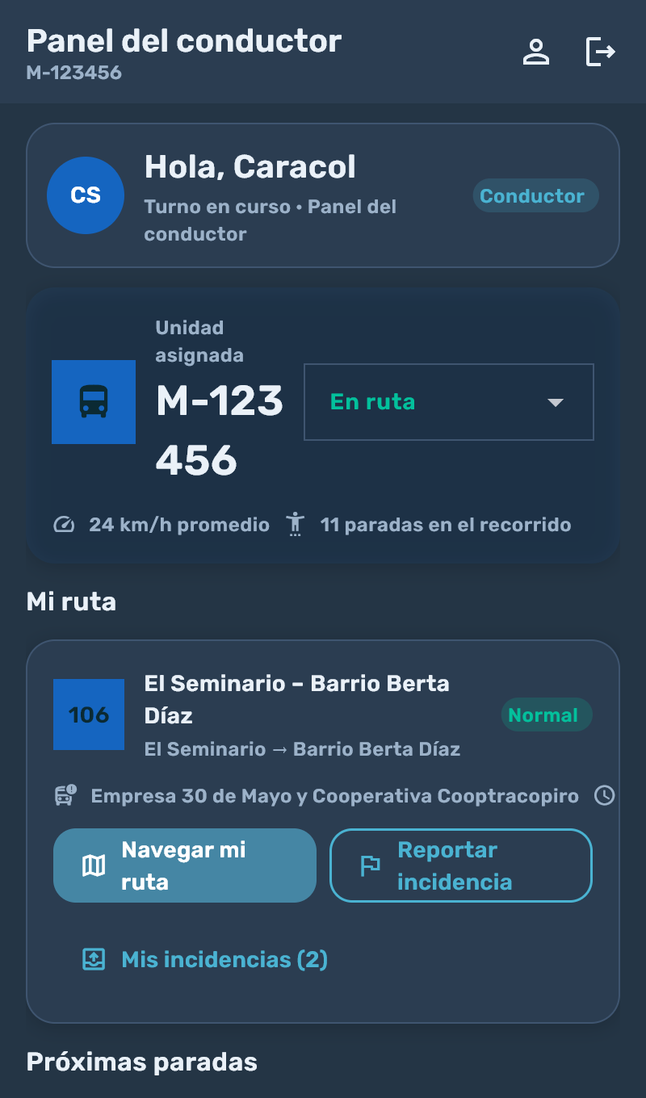

Captura 16

La misma pantalla de inicio con el tema claro activado
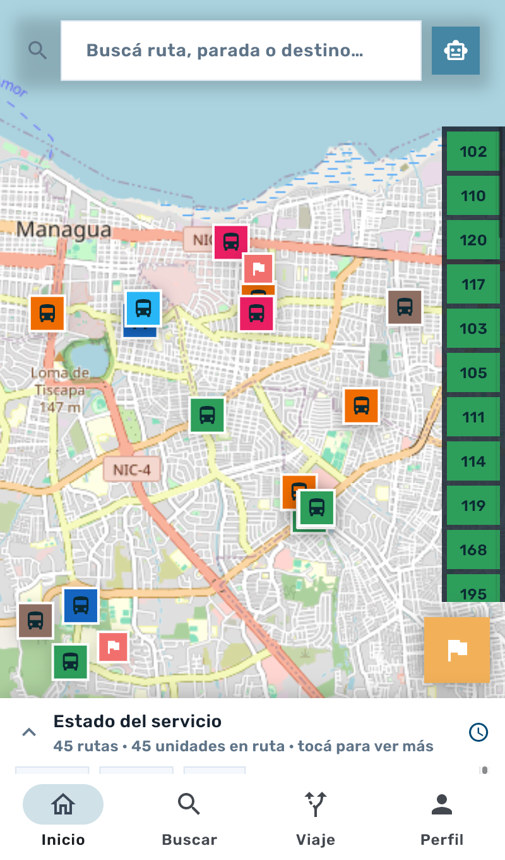

Captura 17

Pantalla «Mis incidencias»: reportes del conductor y su estado

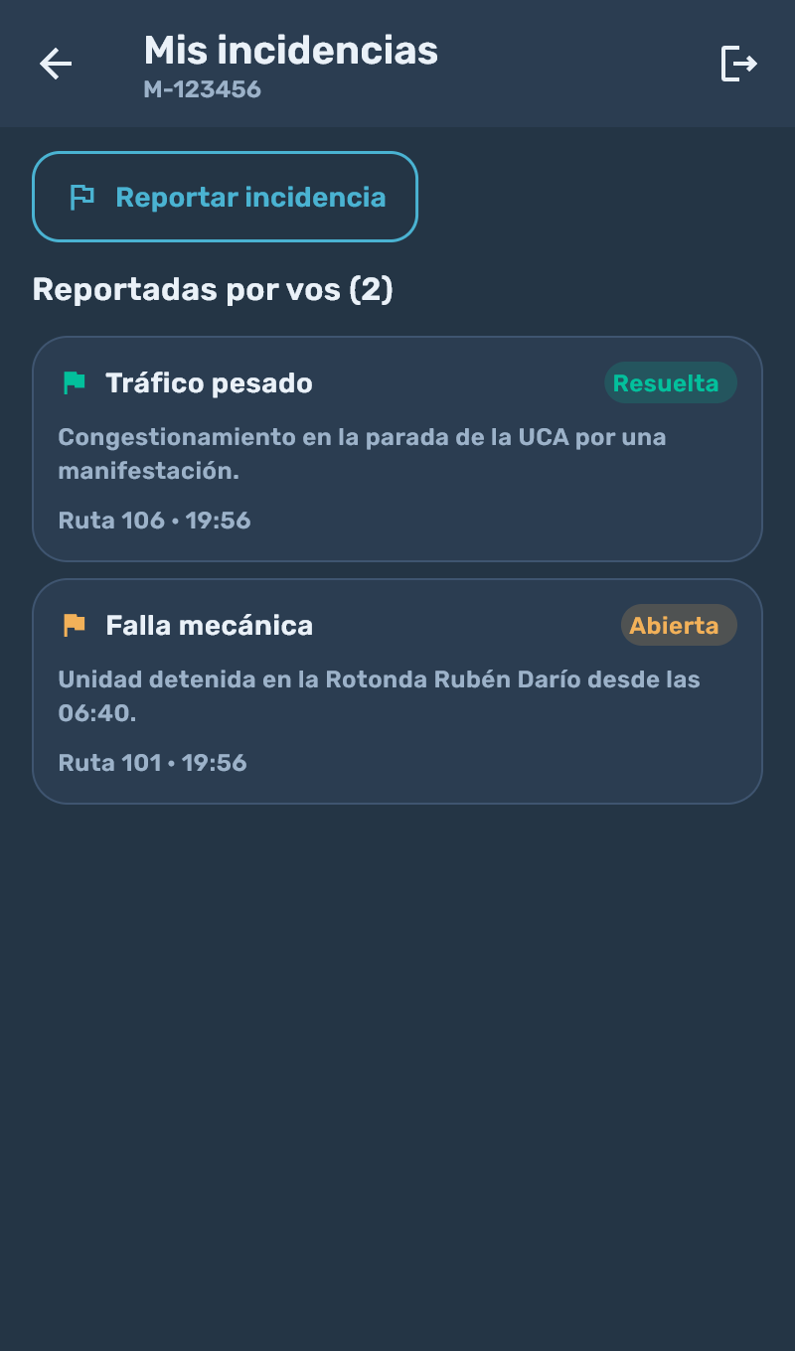

Enlace al repositorio
https://github.com/JoelyPolancox3/Manawayv2.git

Conclusiones y recomendaciones
El trabajo alcanzó los objetivos planteados. Se logró analizar los procesos manuales de consulta de transporte y se identificaron los puntos donde más se pierde tiempo, tales como la dispersión de la información de rutas y la falta de retroalimentación sobre la espera del bus; ese análisis dio origen a los once procesos modelados. Se diseñaron interfaces sencillas y en español, adaptadas a usuarios con poca experiencia técnica, de acuerdo con el contexto local. Se programó un prototipo que automatiza tareas repetitivas como el registro de usuarios, la búsqueda de rutas y el cálculo del tiempo estimado de llegada, y que consulta la información consolidada en tiempo real. Si bien los módulos de consultoría y acompañamiento se plantearon como parte de la propuesta de Zeenieth, en este prototipo se sentaron sus bases al documentar cada proceso y cada módulo. El impacto se evaluó de forma preliminar: el tiempo que el usuario dedica a encontrar una ruta y a estimar su espera se reduce de forma considerable respecto a la consulta manual. Por último, el proyecto se documentó por completo, desde el modelado BPMN hasta este informe, lo que permite la trazabilidad y el seguimiento de las decisiones tomadas.
Aprendizajes: La experiencia más importante fue comprender que la transformación digital no consiste solo en trasladar un proceso del papel a la pantalla, sino en rediseñarlo. Modelar los procesos antes de programar obligó a precisar quién hace qué, con qué información y qué sucede cuando algo sale mal; esa claridad la implementación. También se aprendió que la matemática discreta, que en su momento parecía abstracta, es la base concreta de cualquier sistema: las validaciones son lógica proposicional, las relaciones entre datos son conjuntos, y el cálculo de distancias es un grafo. Finalmente, se valoró la importancia de la usabilidad: un sistema técnicamente correcto no sirve si su usuario no logra usarlo.
Reflexión sobre el trabajo en equipo: Todo lo hizo una sola persona que se organizo en horarios y cumplimiento seguido, así aprendiendo de muchas cosas independientes; con el saber de varias cosas y no estancarse en la asignación de una sola cosa.

Recomendaciones
La validación del prototipo deberá someterse a rigurosas pruebas de usabilidad con usuarios finales, específicamente a través de ensayos formales que involucren a viajeros y conductores en la ciudad de Managua; dichas evaluaciones permitirán cuantificar la disminución de los tiempos de consulta y adecuar la interfaz a las exigencias concretas del entorno local.
Para la transición del prototipo a la versión de producción, resulta imperativo sustituir los archivos JSON por un gestor de bases de datos relacional, así como reemplazar la simulación de movimiento por la integración con un sistema de posicionamiento global (GPS) real, migrando simultáneamente la persistencia de los datos.
Para salvaguardar eficazmente el tratamiento de datos personales y coordenadas geográficas en tiempo real, resulta imperativo instaurar protocolos de ciberseguridad de alta robustez, los cuales deben integrar el cifrado de contraseñas mediante algoritmos hash, así como la implementación obligatoria de tokens de autenticación, con el fin de blindar íntegramente la confidencialidad de la información sensible.
Para la implementación exitosa del sistema, es imperativo estructurar un plan de capacitación dirigido a las cooperativas de transporte, dado que su viabilidad está intrínsecamente ligada a la adhesión de conductores y administradores. En este sentido, se sugiere instituir jornadas formativas complementadas con un acompañamiento técnico especializado, medidas diseñadas para facilitar la transición hacia la digitalización y mitigar eficazmente la resistencia al cambio.
A pesar de haber llevado a cabo el proyecto de manera individual con resultados exitosos, la escalabilidad de Zeenieth exige la conformación de un equipo multidisciplinario para las fases posteriores. Esta estructura debe integrar roles especializados en desarrollo backend, diseño UX/UI, control de calidad y gestión, asegurando así la sostenibilidad y la expansión de la plataforma.

Bibliografía
al., O. e. (2020). Perspectivas económicas de América Latina 2020: Transformación digital para una mejor reconstrucción. OECD Publishing.
Carmen Naturil , A., Peñaranda, D., Jiménez, F. M., y Antón, J. V. (2018). Mala gestión del tiempo en los estudiantes universitarios: efectos de la procrastinación. IN-RED 2018: IV Congreso Nacional de Innovación Educativa y Docencia en Red. Editorial Universitat Politècnica de València. https://doi.org/https://doi.org/10.4995/INRED2018.2018.887
Dini, M., y Stumpo, G. (2020). Mipymes en América Latina: un frágil desempeño y nuevos desafíos para las políticas de fomento. Comisión Económica para América Latina y el Caribe (CEPAL.
Dini, M., y Stumpo, G. (2020). Mipymes en América Latina: Un frágil desempeño y nuevos desafíos para las políticas de fomento. Comisión Económica para América Latina y el Caribe (CEPAL). https://doi.org/https://repositorio.cepal.org/handle/11362/44148
Drucker, P. F. (1967). The effective executive. Harper & Row.
Koch, R. (2011). The 80/20 principle: The secret to achieving more with less. Crown Business.
Lakein, A. (1973). How to get control of your time and your life. P. H. Wyden.
Maurya, A. (2012). Running lean: Iterate from plan A to a plan that works (2nd ed.). O'Reilly Media.
Naturil Alfonso, C., Peñaranda, D., Marco Jiménez, F., y Vicente Antón, J. S. (2018). Mala gestión del tiempo en los estudiantes universitarios: efectos de la procrastinación. IN-RED 2018: IV Congreso Nacional de Innovación Educativa y Docencia en Red. Editorial Universitat Politècnica de València. https://doi.org/10.4995/INRED2018.2018.8874
Osterwalder, A., Pigneur, Y., Bernarda, G., y Smith, A. (2014). Value proposition design: How to create products and services customers want. John Wiley & Sons.
Osterwalder, A., y Pigneur, Y. ( 2010). Business model generation: A handbook for visionaries, game changers, and challengers. John Wiley & Sons.
Parkinson, C. N. (1957). Parkinson's law, and other studies in administration. Houghton Mifflin.
Pérez Montiel, S. A., Obando Jarquín, J. A., y Cruz García, A. J. (2026). Sistema web para la gestión de inventario de la empresa JDIGITAL en Managua, Nicaragua. Universidad Nacional de Ingeniería.
Ries, E. (2011). The lean startup: How today's entrepreneurs use continuous innovation to create radically successful businesses. Crown Business.
Solís Chavarría, B. A., y Villanueva Núñez, G. J. (9 de 9 de 2023). La economía creativa y su aporte al desarrollo de las MIPYMES en Nicaragua. Revista Compromiso Social, págs. 113-120. https://doi.org/https://doi.org/10.5377/recoso.v9i9.18584
Standardization, I. O. (2018). Ergonomics of human-system interaction — Part 11: Usability: Definitions and concepts (ISO 9241-11:2018). https://www.iso.org/standard/63500.html.
Westerman, G., Bonnet, D., y McAfee, A. (2014). Leading digital: Turning technology into business transformation. Harvard Business Review Press. https://doi.org/http://ribuni.uni.edu.ni/id/eprint/7548
Westerman, G., Bonnet, D., y McAfee, A. (2014). Leading digital: Turning technology into business transformation. Harvard Business Review Press.

Anexos

Anexo | Contenido | Incluido
A | Fichas de sistematización
B | Lean Canvas completo
C | Diagramas BPMN completos
D | Evidencias del desarrollo (capturas, actas, registro de avances)

